（2）技术参数要求：
1、投标人所提供货物的材料使用、制作工艺、技术标准、检验要求、标志及包装必须符合中华人民共和国公共安全行业标准的要求及其相关补充规定、说明、调整等。所要求的标准为强制性标准，投标人所投货物达不到的，其投标将被拒绝。如有货物没有被列入以上标准，则按照相关国家标准和行业标准执行。
2、本次招标项目相关货物、材料检验、标志、包装等要求按照中华人民共和国公共安全行业现行标准执行。
3、严格执行国家标准、行业标准及公安部《关于建立警服产品交收检验制度的通知》(公装财【2013】510号) (相关品种有最新标准的则按最新标准执行)。
4、本项目中警服面料产品应严格按照公安部现行的最新中国人民警察服装技术标准和中标数量进行生产供应，并在面料产品和外包装上明显标注“济源公安服装专用”字样。
5、本项目中警服、警用皮鞋、警帽以及警用装具标志产品，已量化到市局及直属单位在职在编民警，生产中所使用的技术标准，应严格按照公安部现行中国人民警察服装技术标准和采购人单位提供的生产数据进行生产供应，部分警服品种特殊要求除外，其中：
（1）警服按照公安部最新标准执行。
（2）多功能服、反光背心：反光条必须使用3M公司生产的晶格反光条。
（3）针织类上衣胸前POLICE标志一律做成与衣服同色。
（4）警袜、太阳镜生产及检测技术标准按照招标文件要求执行。
（5）特警春秋内衣、冬内衣在技术标准基础上，衣长、裤长加长3厘米。
（6）春秋、冬常服、春秋执勤服：袖子在公安部现行技术标准基础上加长1—1.5厘米，其它规格不变。
（7）警察男单裤：生产供应中不能出现后裆夹裆现象，后兜加深1.5—2厘米。
（8）女单裤、裙子：在公安部现行技术标准基础上，对腰围加放1 -1.5厘米，其它规格不变。
（9）交巡警雨衣、多功能服、反光背心：反光条必须使用3M公司生产的晶格反光条。
（10）夏执勤服：衣长在技术标准基础上，衣长加长2厘米。
6、警袜（夏袜）：
6.1样式
外观样式和测量位置见实物样品及下图：
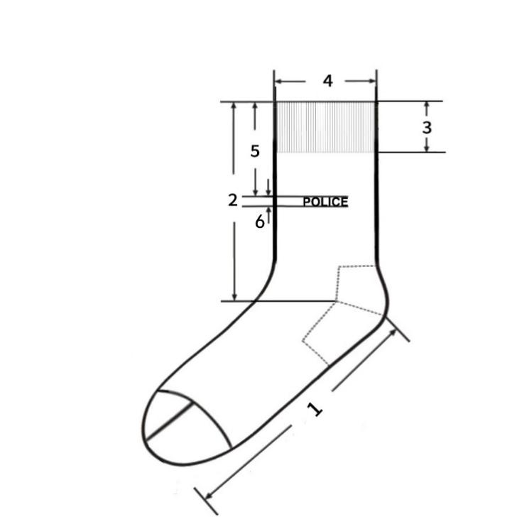
图1.1
6.2颜色
袜体为藏蓝色、提花标志为浅蓝色。
6.3材料规格及用途
材料规格及用途见表1。
表1 材料规格及用途
材料名称 | 规格 | 质量要求 | 用途
长绒棉 | 40S×2长绒棉（抗菌防臭处理） | FZ/T 73001-2008  一等品 | 面纱、提花标志
锦纶丝 | 抗菌锦纶包覆氨纶纱 | FZ/T 73001-2008  一等品 | 底纱
氨纶 | 120D锦纶氨纶包覆纱 | FZ/T 73001-2008  一等品 | 袜口
6.4工艺要求
工艺要求见表2。
表2 工艺要求
部位名称 | 用纱 | 针型、结构
袜体 | 40S×2长绒棉+抗菌锦纶包覆纱（抗菌处理） | 188针单面平纹
袜头  袜跟 | 40S×2长绒棉+抗菌锦纶包覆纱（抗菌处理）+40D/2抗菌锦纶 | 单面平纹
袜口 | 40S×2长绒棉+抗菌锦纶包覆纱（抗菌处理）+20D/2锦纶+120D锦纶氨纶包覆纱 | 1+1罗纹
袜头缝合 | 68D×2 锦纶丝 | 对目缝
袜口缝合 | 68D×2 锦纶丝 | 扦缝
6.5规格尺寸
各部位规格尺寸及极限偏差见表3，测量部位及编号见图1.1。
表3 各部位规格尺寸及极限偏差 单位为厘米
序号 | 部位名称 | 22-24 | 24～26 | 26～28 | 极限偏差
1 | 底长 | 20.0 | 22.0 | 24.0 | ±1.0
2 | 总长 | 11.0 | 11.0 | 13.0 | ±1.2
3 | 口高 | 3.0 | 3.0 | 3.0 | ±0.5
4 | 口宽 | 7.5 | 8.0 | 8.0 | ±0.5
5 | 提花标志距袜口 | 5.0 | 5.0 | 5.0 | ±0.5
6 | POLICE 提花标志高 | 0.8 | 0.8 | 0.8 | ±0.3

6.6内在质量要求
内在质量要求见表4。
表4 内在质量要求
序号 | 项目 |  | 指标 | 试验方法
1 | 纤维含量(%) |  | 棉95±5 | GB/T 2910-2009
2 | 甲醛含量(mg/kg) ≤ |  | 75 | GB/T 2912. 1-2009
3 | pH 值 |  | 4.0~8.5 | GB/T 7573-2009
4 | 袜头顶破强力(N) ≥ |  | 450 | GB/T 19976-2005  直径38mm
5 | 袜跟耐磨性能(次) ≥ |  | 250 | GB/T21196.2-2007  名义压力12kPa  No.600水砂纸
6 | 洗 50 次后  抑菌性能 | 金黄色葡萄球菌(%) ≥ | 80 | GB/T 20944.3-2008
6 | 洗 50 次后  抑菌性能 | 白色念珠菌(%) ≥ | 60 | GB/T 20944.3-2008
6 | 洗 50 次后  抑菌性能 | 大肠杆菌(%) ≥ | 70 | GB/T 20944.3-2008
7 | 耐汗渍色牢度 (级) ≥ | 变色 | 4 | GB/T 3922
7 | 耐汗渍色牢度 (级) ≥ | 沾色 | 4 | GB/T 3922
8 | 耐皂洗色牢度 (级) ≥ | 变色 | 4 | GB/T 3921-2008 中 A (1)
8 | 耐皂洗色牢度 (级) ≥ | 沾色 | 4 | GB/T 3921-2008 中 A (1)
9 | 耐摩擦色牢度 (级) ≥ | 干摩 | 4 | GB/T 3920
9 | 耐摩擦色牢度 (级) ≥ | 湿摩 | 2-3 | GB/T 3920
10 | 可分解致癌芳香胺染料(mg/kg) |  | 禁用（限量值≤20） | GB/T 17592
11 | 横向延伸值(袜口、袜筒)(cm ) ≥ |  | 18.0 | FZ/T73001-2016 扩展标准拉力33N±0.65N
12 | 直向延伸值(底长)(cm ) ≥ |  | 40.0 | FZ/T73001-2016 扩展标准拉力33N±0.65N
6.7缺陷分类
a）样式及颜色与要求不符为重缺陷；
b）用纱与要求不符为重缺陷；
c）针型、结构与要求不符为重缺陷；
d）工艺与要求不符但不影响使用为轻缺陷；
e）规格尺寸超出极限偏差大于等于50%为轻缺陷，大于等于100%为重缺陷；
f）内在质量项目与1.6要求不符为重缺陷。
6.8判定规则
合格品为：重缺陷数量等于0，轻缺陷数量小于等于2。
7、警袜（冬袜）：
7.1样式
外观样式和测量位置见实物样品及下图2.1。

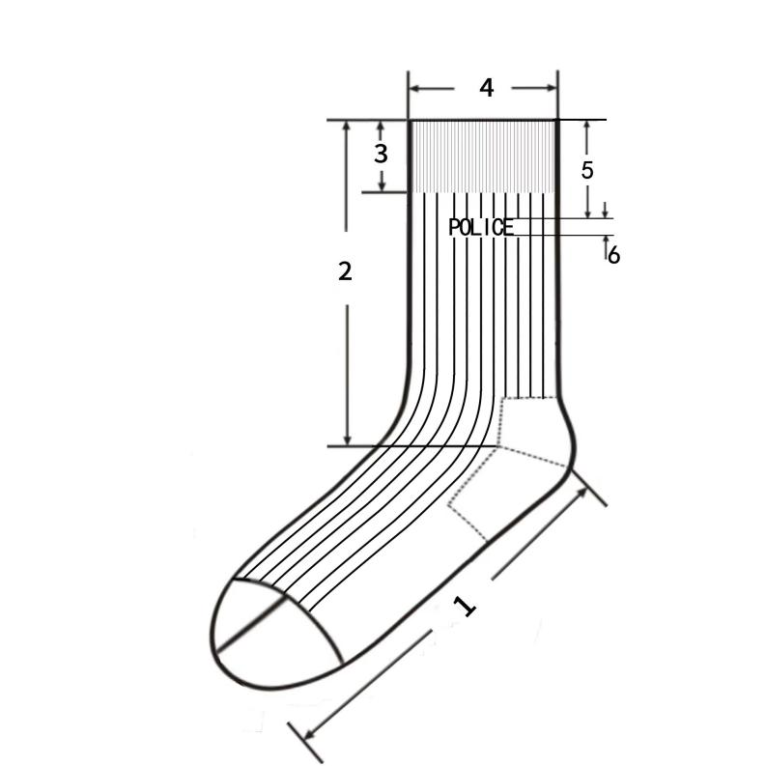
图2.1
7.2颜色
袜体、提花标志为藏蓝色。
7.3材料规格及用途
材料规格及用途见表5。
表5 材料规格及用途
材料 | 规格 | 质量要求 | 用途
精梳棉 | 19.6tex×2 | — | 面纱、提花标志
涤纶包覆氨纶纱 | 氨纶22dtex，涤纶丝83dtex | — | 袜体底纱
橡筋线 | 100D涤纶包胶丝 | — | 袜口罗纹
锦纶丝 | 77dtex | FZ/T 54007-2009 | 袜头、后跟加固
锦纶长丝缝纫线 | 44dtex×4 | FZ/T 63008 | 袜头缝合
7.4工艺要求
工艺要求见表6。
表6 工艺要求
部位名称 | 用纱 | 针型、结构
袜体 | 19.6tex×2精梳棉+22dtex氨纶/83dtex涤纶包缠丝 | 168针双面5+2罗纹
袜头  袜跟 | 19.6tex×2精梳棉+22dtex氨纶/83dtex涤纶包缠丝+70D锦纶丝 | 单面平纹
袜口 | 19.6tex×2精梳棉+22dtex氨纶/83dtex涤纶包缠丝+100D涤纶包胶丝 | 1+1罗纹
袜头缝合 | 68D×2锦纶丝 | 对目缝，线迹宽0.2cm
袜口缝合 | — | —
7.5规格尺寸
各部位规格尺寸及极限偏差见表7，测量部位及编号见图2.1。
表7 各部位规格尺寸及极限偏差 单位：厘米
编号 | 部位名称 | 22～24 | 24～26 | 26～28 | 极限偏差
1 | 底长 | 20.0 | 22.0 | 24.0 | ±1.0
2 | 总长 | 13.0 | 13.0 | 15.0 | -1.2
3 | 口高 | 3.0 | 3.0 | 3.0 | ±0.3
4 | 口宽 | 7.5 | 8.0 | 8.0 | ±0.5
5 | 提花标志距袜口 | 5.0 | 5.0 | 5.0 | ±0.3
6 | POLICE提花标志高 | 1.5 | 1.5 | 1.5 | ±0.2
7.6内在质量要求
内在质量要求见表8
表8 内在质量要求
序号 | 项目 |  |  | 指标 | 试验方法
1 | 纤维含量（%） |  |  | 棉75±5 | GB/T 2910-2009
2 | 甲醛含量（mg/kg）≤ |  |  | 75 | GB/T 2912.1-2009
3 | pH值 |  |  | 4.0～8.5 | GB/T 7573-2009
4 | 袜头顶破强力（N）≥ |  |  | 450 | GB/T 19976-2005  直径38mm
5 | 袜跟耐磨性能（次）≥ |  |  | 250 | GB/T 21196.2-2007  名义压力12kPa  No.600水砂纸
6 | 洗50次后  抑菌性能 | 金黄色葡萄球菌（%）≥ |  | 80 | GB/T 20944.3-2008
6 | 洗50次后  抑菌性能 | 白色念珠菌（%）≥ |  | 60 | GB/T 20944.3-2008
6 | 洗50次后  抑菌性能 | 大肠杆菌（%）≥ |  | 70 | GB/T 20944.3-2008
7 | 耐汗渍色牢度（级）≥ |  | 变色 | 4 | GB/T 3922
7 |  |  | 沾色 | 4 | GB/T 3922
8 | 耐摩擦色牢度（级）≥ |  | 干摩 | 4 | GB/T 3920
8 |  |  | 湿摩 | 2-3 | GB/T 3920
9 | 耐皂洗色牢度（级）≥ |  | 变色 | 4 | GB/T 3921-2008中A（1）
9 |  |  | 沾色 | 4 | GB/T 3921-2008中A（1）
10 | 可分解致癌芳香胺染料（mg/kg） |  |  | 禁用（限量值≤20） | GB/T 17592
11 | 横向延伸值（袜口、袜筒）（cm）≥ |  |  | 18.0 | FZ/T73001-2016  扩展标准拉力33N±0.65N
12 | 直向延伸值（底长）（cm）≥ |  |  | 40.0 | FZ/T73001-2016  扩展标准拉力33N±0.65N
7.7缺陷分类
a）样式及颜色与要求不符为重缺陷；
b）用纱与要求不符为重缺陷；
c）针型、结构与要求不符为重缺陷；
d）工艺与要求不符但不影响使用为轻缺陷；
e）规格尺寸超出极限偏差大于等于50%为轻缺陷，大于等于100%为重缺陷；
f）内在质量项目与2.6要求不符为重缺陷。
7.8判定规则
合格品为：重缺陷数量等于0，轻缺陷数量小于等于2。
8.太阳镜
产品质量要求不低于中华人民共和国轻工行业（QB 2457-1999（2009））技术标准等国家相关规范和最新标准，生产技术标准如下：
8.1镜片材料：宝丽莱（厚度1.5mm、加硬加膜（内加膜））,采用（GB 10810.1-2005）技术标准，透射比类别2类。
8.2镜架材料：镜架的主体（镜腿、前框）的材料应为钛，钛含量≥95%。
8.3透射特性采用（QB 2457-2009）技术标准。
8.4装配与整形采用（GB 13511.1-2011）技术标准。
8.5镜架要求采用（GB/T14214-2003）技术标准。
8.6镜片雾度（耐磨性）参照应符合GB10810.5-2012。
8.7镜片抗冲击性应符合QB2506-2001。
产品名称 | 项目号 | 检测项目名称 | 执行标准
镜片要求 | 1 | 表面质量和内在疵病 | GB10810.1-2005
镜片要求 | 2 | 顶焦度 | GB10810.1-2005
镜片要求 | 3 | 棱镜度偏差 | GB10810.1-2005
镜片要求 | 4 | 镜片厚度 | GB10810.1-2005
透射特性 | 5 | 光透射比τv | GB10810.3-2006  样品镜片透射比类别2类
透射特性 | 6 | 平均透射比（紫外光谱区） | GB10810.3-2006  样品镜片透射比类别2类
透射特性 | 7 | 黄色交通讯号色极限 | QB2457-1999（2009）
透射特性 | 8 | 绿色交通讯号色极限 | QB2457-1999（2009）
透射特性 | 9 | 平均日光（D65）色极限 | QB2457-1999（2009）
透射特性 |  | 红色讯号透射比 | QB2457-1999（2009）
透射特性 |  | 黄色讯号透射比 | QB2457-1999（2009）
透射特性 |  | 绿色讯号透射比 | QB2457-1999（2009）
透射特性 |  | 抗冲击性 | QB2506-2001
装配 |  | 装配质量 | GB13511.1-2011
9.警用编织腰带的技术规范
9.1样式：见下图。
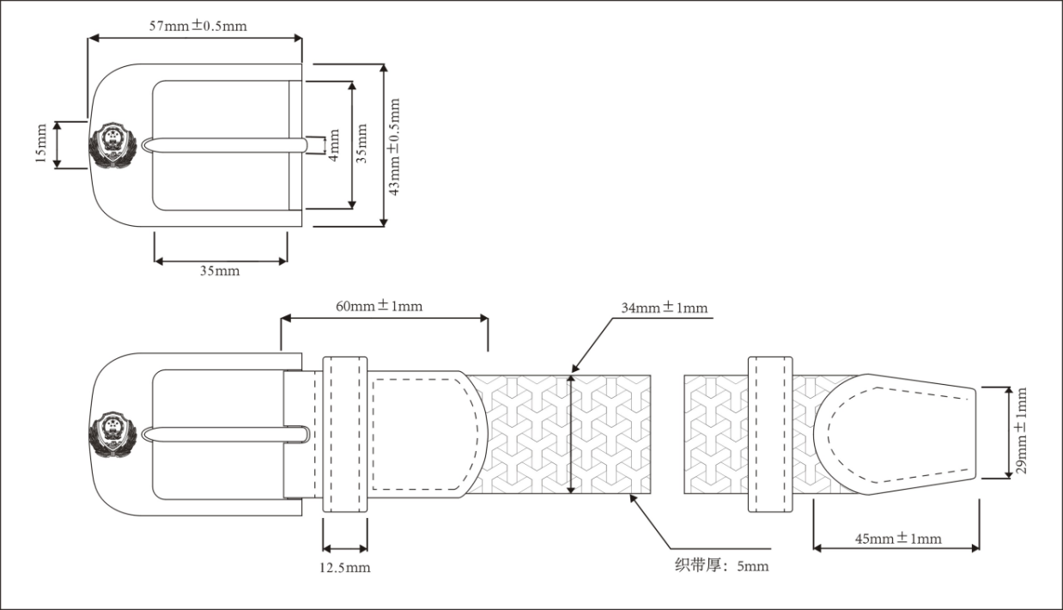

9.2结构及颜色：由锌合金钎子及弹力松紧带缝制而成。钎子表面镀镍，正面拉丝处理，带体颜色为藏青色。具体按样品。
9.3号型：产品按带体长度分为900mm、1000mm、1100mm、1200mm、1300mm、和1400mm。长度允许误差±20mm（不含钎子）。
9.4外观质量：
项目 | 要求
带体 | 颜色为藏青色（按样）。无明显色差，无明显污渍，无断经、无错经，允许轻微松档一处。
带头、带尾 | 用头层牛皮包覆，皮面应平整，无起壳、裂面、裂浆，缝制线迹均匀、松紧一致，无空针、漏针、跳针、浮线、双针眼。
钎子 | 钎子颜色为表面镀层光洁，无起壳及锈斑，钎子内侧无毛刺，穿进带体应能顺畅。
带箍 | 套在腰带上大小吻合。
9.5材料规格及用途：
名称 | 材料规格 | 质量要求 | 用途
锌合金 | ZZnAl ₄Y | GB/T 13818 | 钎子
尼龙丝弹力带 | 150D尼龙丝带  带体厚度5±0.3mm | 按样品 | 带体
黑色头层  黄牛皮 | 1.6±0.1mm | 按样品 | 带头、带尾包皮及带箍
黑色边油 | 聚氨酯或聚氯乙烯等树脂 | 按样品 | 带头、带尾包皮及带箍侧面涂饰
高强力涤纶  缝纫线 | 250D ×3 | 单线弹力≥37N/500mm | 面缝纫线
高强力涤纶  缝纫线 | 210D ×3 | 单线弹力≥31N/500mm | 底缝纫线
9.6理化性能：
项目 |  | 指标 | 实验方法
编织带体耐摩擦  色牢度 | 干摩擦 | 3-4级 | GB/T3920
编织带体耐摩擦  色牢度 | 湿摩擦 | 3级 | GB/T3920
编织带体耐汗渍  色牢度 | 变色 | 3级 | GB/T3922
编织带体耐汗渍  色牢度 | 沾色 | 3级 | GB/T3922
编织带体耐洗  色牢度 | 变色 | 3级 | GB/T3921
编织带体耐洗  色牢度 | 沾色 | 3级 | GB/T3921
伸长比 |  | 1：1.3～1：1.8 | FZ/T63006
带体甲醛含量（mg/kg） |  | ≤200 | GB/T2912.1
钎子与带体结合力（N） |  | ≥400
带体拉伸强度（N） |  | ≥1000
钎子耐盐雾 |  | 48h表面无腐蚀斑点
10.冬执勤内胆工艺说明

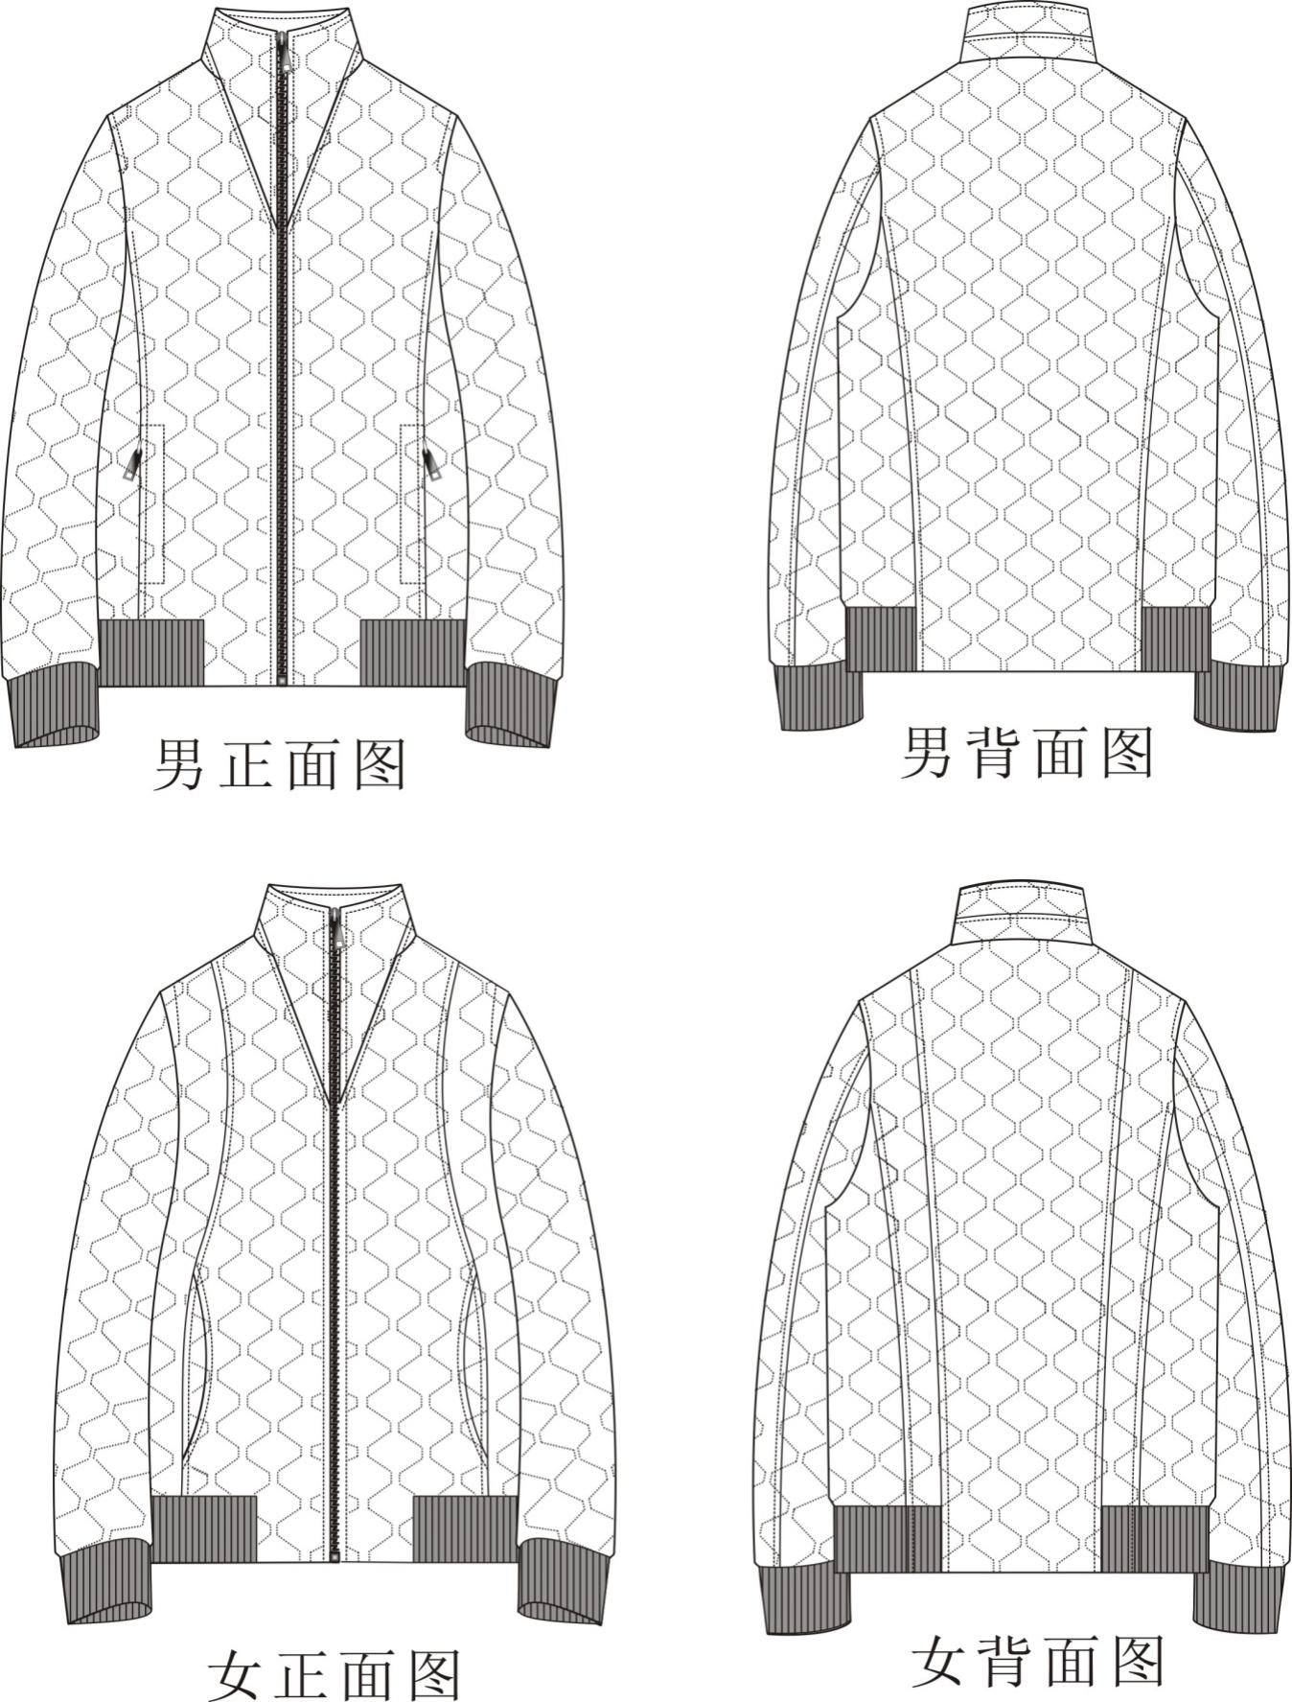

10.2、材料规格及用途
序号 | 材料名称 | 材料规格 | 用途
1 | 四面弹面料 | 50D | 领子、袖子、后片、前片、挂面、里袋牙、里袋口垫布、下插袋垫布、挂面
2 | 消光尼丝纺 | 100%锦纶 | 大身里、袖里、里袋布
3 | P棉 | 133g | 大身、袖子
4 | P棉 | 100g | 斜插袋垫
5 | 仿棉绒 |  | 面斜插袋布
6 | 粘合衬 |  | 里袋牙，斜插袋垫，挂面，领面，座领面
7 | 罗纹 | 1+1罗纹 790g/m230%丝光羊毛70%抗起球腈纶 | 底摆、袖口
8 | 丝线 | 40# | 明线
9 | 涤纶线 | 11.8tex*3 | 缝纫
10 | 拉链 | 5#单开尾金属拉链 | 门襟拉链
11 | 拉链 | 3#尼龙单头闭尾 | 斜插袋、里袋
12 | 商标 |  | 主标
13 | 号型洗涤标签 |  | 水洗尺码标
14 | 专属吊牌 |  | 吊牌
15 | 包装袋 |  | 内包装
10.3、 P棉技术标准
P棉材料规格
组成 | 线密度/dtex | 纤维长度/mm
主体纤维 | 小于1 | 51
P棉物理性能
项目 | 指标 |  | 允许偏差
项目 | 133g/㎡ | 100g/㎡ | 允许偏差
幅宽/CM | 150 |  | 不低于
单位面积质量/﹙g/㎡﹚ | 133 | 100 | -5%～+7%
热阻/﹙㎡·K/W﹚ | 0.36 | 0.34 | 不低于
10.4、非表面部位色差
色差对比 | 对比部位
3-4级 | 面料：大袋牙、里袋牙、袋口垫布与表面部位；  里料：前身、袖子及其他部位与后身对称部位。
10.5、裁片纱向
类别 | 裁片名称 | 下料方向 | 允许极限 | 要求
上衣面 | 前身 | 经 | 前止口顺经纱 | —
上衣面 | 前身腋下片 | 经 | 前侧向前、后1.0 | —
上衣面 | 后身 | 经 | 背中缝顺经纱 | —
上衣面 | 大、小袖 | 经 | 袖底缝顺经纱，向后2.0 | —
上衣面 | 挂面 | 经 | 前止口顺经纱 | —
上衣面 | 翻领面、里 | 纬 | 2.0 | —
上衣面 | 领座面、里 | 纬 | — | —
上衣面 | 袋牙面 | 经 | — | —
上衣面 | 袋口垫布 | 经、纬 | 2.0 | —
上衣里 | 前身 | 经 | 前襟边下端2.0 | —
上衣里 | 后身 | 经 | 背中缝顺经纱 | —
上衣里 | 大、小袖 | 经 | 袖底缝顺经纱，向后2.0
上衣衬 | 翻领面 | 纬 | 1.0 | －
上衣衬 | 领座面 | 纬 | － | －
上衣衬 | 挂面 | 经 | 3.0 | －
上衣衬 | 袋牙 | 经 | 2.0 | －
上衣衬 | 袋口垫衬 | 经、纬 | 2.0 | －
上衣衬 | 上衣袋布 | 经 | 1.0 | －
上衣衬 | 下围 | 纬 | 1.0
10.6.缝制
10.6.1缝制针距：明线针距12-14针/3cm，暗线针距11-13针/3cm。
10.6.2缝纫线路顺直，定位准确，距边宽窄一致，线迹针脚整齐，针距均匀结合牢固，松紧适宜。
10.6.3缝制工艺按下表规定：
单位：CM
部位 | 工序名称 | 缝头 | 缝制形式及缝线道数 | 明线  距边 | 要求
领子 | 钩压领子 | 0.8 | 明、暗线各一道 | 0.6 | 外口坐势齐止口
领子 | 翻领面与领座面结合 | 0.6 | 暗线一道  明线一道 | 距缝0.1 | 领座明线一道
领子 | 翻领里与领座里结合 | 0.8 | 暗线一道  明线一道 | 0.6 | 领面与身里扎线一道，倒缝，领里与身面扎线一道，劈缝，领下口㩟线一道
袖子 | 合面袖底、外缝 | 1.0 | 暗线一道  明线一道 | 0.6 | 缝份倒向大袖，明线压在大袖上，袖底劈缝
袖子 | 合里袖底、外缝 | 1.0 | 暗线各一道 | -- | 缝头向大袖倒，余量0.3-0.5
袖子 | 袖口面、里结合 | 1.0 | 暗线一道 | -- | 专用套口机上螺纹袖头，螺纹净宽5.5cm，缝头㩟住袖口衬，里留余量0.7-1.0
袖子 | 绱袖子 | 1.0 | 暗线一道 | 0.6 | 绱袖倒缝，倒向大身，明线一道，前身肩缝向下11cm，后身至袖脊缝
袖子 | 扎袖窿里 | 1.0 | 暗线一周 | -- | 剪口对齐扎线一周
袖子 | 袖面、里固定 | -- | -- | -- | 面与里肩缝处夹上㩟条，间距1-1.5cm
大袋 | 钩压袋牙 | 1.0 | 明线一道  暗线一道 | 0.6 | 牙宽2.5cm，长17.5cm，袋牙宽窄一致
大袋 | 缉袋口拉链 | -- | 暗线一道 | -- | 拉链牙布外出0.5cm，拉链缉到大袋牙上（男袋口为拉链款，女袋口为月牙款无拉链）
大袋 | 绱袋牙 | 1.0 | 明线一道 | -- | 按袋位上袋牙，牙宽2.5cm
大袋 | 绱大袋口垫布 | -- | 暗线一道 | -- | 宽5.0，与袋布上口齐，下口扣净，缉明线
大袋 | 开袋口 | -- | -- | -- | 两端开三角剪口，三角向两侧倒
大袋 | 袋牙与袋布结合 | 1.0 | 扎线一道  明线一道 | 0.15 | 袋牙与大身，袋布结合，扎线一道
大袋 | 合袋布 | 1.0 | 扎线一道 | -- | 袋布下端夹㩟条，固定在止口缝份上
上衣前、后身面 | 合腋下缝 | 1.0 | 明、暗线各一道 | 0.6 | 倒缝倒向前身，明线压在前身上，与袋牙线对应
上衣前、后身面 | 钩压门襟止口 | 0.8 | 明、暗线各一道 | 0.6 | 按剪口夹上拉链，左右对称
上衣前、后身面 | 合面肩缝 | 1.0 | 明、暗线各一道 | -- | 倒缝，后身余量吃进，倒向后身，明线压在后身上
上衣前、后身面 | 合面腰缝 | 1.0 | 明、暗线各一道 | -- | 倒缝，缝份倒向后身，明线压在后身上
上衣前、后身面 | 钩后身下摆 | 1.0 | 明、暗线各一道 | 0.15 | 下围里与后身底边结合，倒缝，面坐势0.2cm，明线不压透面
上衣前、后身面 | 组合下围 | 1.0 | 暗线一道 | -- | 下围螺纹净宽6.0cm，单层与面结合，双折倒缝，倒向后身
上衣前、后身面 | 带里袋牙拉链 | -- | 暗线一道 | -- | 拉链牙布外出0.5cm，拉链带到大身牙上
上衣前、后身面 | 开袋口 | -- | -- | -- | 两线取中剪开，两端开三角剪口，袋牙倒缝，三角向两侧倒
上衣前、后身面 | 拉链牙与袋布结合 | 0.8 | 明、暗线各一道 | 0.15 | 缝头向下倒，距拉链牙布0.5cm缉明线
上衣前、后身面 | 上牙与袋布结合 | -- | 明、暗线各一道 | 0.15 | 袋牙口向下，盖住拉链，牙布缝份均匀袋口一周缉明线
上衣前、后身面 | 合袋布 | 1.0 | 扎线一道 | -- | 袋布前端㩟住挂面
上衣里 | 挂面与里子结合 | 1.0 | 明、暗线各一道 | 0.15 | 缝头向前止口倒
上衣里 | 合里腰缝、肩缝 | 1.0 | 暗线一道 | -- | 缝头向后倒，留余量0.3-0.5
装拉链 | 前身与前下围结合 | 1.0 | 明、暗线各一道 | 0.1 | 倒缝、缝份向上倒
装拉链 | 挂面与前下围结合 | 1.0 | 暗线一道 | -- | 前片面与前下围拼接，明线缉在下围上，不压透面，面吐0.2cm
装拉链 | 绱前门拉链 | 1.0 | 明、暗线各一道 | 0.6 | 夹绱拉链上止口与领外口齐，下止口与底边齐，止口拼接左右对称，拉链布距面止口0.3cm，上下宽窄一致，拉链平服
产品标志 | 产品名称、标志 | -- | 扎线一周 | 0.1 | 左里袋下口3cm正中缉线一周（男左女右）
产品标志 | 产品洗涤维护标志、号型标志 | -- | 暗线一道 | -- | 左里袋垫底下口正中暗线一道（男左女右）
10.7外观质量
10.7.1产品整洁美观、平服、无烫光，丝路顺直，左右对称。
10.8检验、检测方法
10.8.1检验工具
将服装穿在人台上，以目视和钢卷尺同时。
10.8.2成品规格测定
10.8.2.1成品主要测量部位的测量方法按下表规定。
主要部位测量方法
部位名称 | 测量方法
衣长 | 前衣长由前身左或右襟肩缝最高点垂直量至底边，后衣长由后领中垂直量至底边。
胸围 | 前后身摊平，沿袖窿底缝水平横量（周围计算）。
中腰围 | 腰部最细处水平围量一周。
下摆围 | 底边围量一周。
总肩宽 | 由肩袖缝的交叉点摊平横量。
袖长 | 由肩袖缝的交叉点量至袖口边中间。
注：各细节部位按实际长度测量。
10.9检验规则
10.9.1成品质量等级划分以缺陷是否存在及其轻重程度为依据。
10.9.2缺陷，单件产品不符合本标准所规定的技术要求即构成缺陷。
按照产品不符合标准和对产品的性能、外观的影响程度，缺陷分成三类：
a）严重缺陷：严重降低产品的使用性能，严重影响产品外观的缺陷，称为严重缺陷。
b）重缺陷：不严重降低产品的使用性能和影响产品的外观。但较严重不符合标准规定的缺陷，称为重缺陷。
c）轻缺陷：不符合标准的规定，但对产品的使用性能和外观影响较小的缺陷，称为轻缺陷。
10.9.3质量缺陷判定依据见下表。
质量缺陷判定依据
项目 | 序号 | 轻缺陷 | 重缺陷 | 严重缺陷
外观及缝制质量 | 1 | 商标不端正，明显歪斜；钉商标线与商标底色的色泽不适应。 | 使用说明内容不准确。 | 使用说明内容缺项。
外观及缝制质量 | 2 | 领子、里松紧不适宜，表面不平挺。 | 领子、领里松紧明显不适宜、不平服。
外观及缝制质量 | 3 | 领口：串口不顺直，领子、止口反吐。
外观及缝制质量 | 4 | 领窝不平服、起皱；绱领（领肩缝对比）偏斜大于0.5 cm。 | 领窝严重不平服、起皱；绱领（领肩缝对比）稍斜大于0.7cm。
外观及缝制质量 | 5 | 肩缝不顺直；不平服；后省位左右不一致。 | 肩缝严重不顺直；不平服。
外观及缝制质量 | 6 | 两肩宽窄不一致，互差大于0.5 cm。 | 两肩宽窄不一致；互差大于0.8 cm。
外观及缝制质量 | 7 | 袋位高低互差大于0.3 cm；前后互差大于0.5 cm。 | 袋位高低互差大于0.8cm；前后互差大于1.0cm。
外观及缝制质量 | 14 | 止口不顺直、不平服；止口反吐。 | 挂面明显松皱。
外观及缝制质量 | 16 | 前身止口表面不平服，拉链布不平 | 前身止口松皱，拉链拱起
外观及缝制质量 | 17 | 底边明显宽窄不一致；不圆顺；里子底边宽窄明显不一致。 | 里子短，面明显不平服；里子长，明显外露。
外观及缝制质量 | 18 | 绱袖不圆顺，吃势不适宜；两袖前后不一致大于1.5 cm；袖子拉畅、不顺。 | 绱袖明显不圆顺；两袖前后明显不一致大于2.5 cm；袖子明显起皱、不顺。
外观及缝制质量 | 19 | 袖长左右对比互差大于0.5cm；两袖口对比互差大于0.5cm。 | 袖长左右对比互差大于1.Ocm；两袖口对比互差大于0.8cm。
外观及缝制质量 | 20 | 后背不平、起吊； | 后背明显不平服、起吊。
外观及缝制质量 | 21 | 衣片缝合明显松紧不平；不顺直；连续跳针（30cm内出现两个单跳针按连续跳针计算）。 | 表面部位有毛、脱、漏（影响使用和牢固）；链式缝迹跳针有一处。
外观及缝制质量 | 22 | 有叠线部位漏叠两处（包括两处）以下；衣里有毛、脱、漏。 | 有叠线部位漏叠超过两处。
外观及缝制质量 | 23 | 明线宽窄、弯曲。 | 明线双轨。
外观及缝制质量 | 24 | 轻度污渍；熨烫不平服；有显水花、亮光；表面有大于1.5 cm的死线头3根以上。 | 有明显污渍。污渍大于2cm²；水花大于4cm²。 | 有严重污渍，污渍大于5cm² 烫黄、破损等严重影响使用和美观。
色差 | 25 | 表面部位色差不符合本标准规定的半级以内。 | 表面部位色差超过本标准规定半级以上。
辅料 | 26 | 缝纫线色泽、色调与面料不相适应。 | 里料、缝纫线的性能与面料不适应。
针距 | 27 | 低于本标准规定2针以内（含2针）。 | 低于本标准规定2针以上。
规格允许偏差 | 28 | 规格超过本标准规定50%以内。 | 规格超过本标准规定50%以上。 | 规格超过本标准规定100%及其以上。
注：
1、以上各缺陷按序号逐项累计计算。
2、本规则未涉及到的缺陷可根据标准规定，参照规则相似缺陷酌情判定。
3、凡属丢工、少序、错序均为重缺陷。缺件为严重缺陷。
4、理化性能一项不合格即为该抽验批不合格。
11.羊绒背心主要技术指标要求
男、女式背心有关技术规格及要求按纺织行业标准（羊绒针织品FZ/T73009-2009）中优等品标准为主要依据，纱线必须经过招标方认可。涉及原辅材料的以下列表中所列内容为准，其余以上述标准为准。
11.1羊绒衫规格尺寸
尺寸规格按GA763-2008技术标准执行，
11.2颜色
11.2.1 成品颜色为符合采购人标样。表面颜色与标样对比，色差应不低于4级，单件颜色应一致。
11.2.2 缝纫线颜色应与缝合部位的材料颜色相匹配。
11.3材料要求
材料外观质感、手感应符合标样。材料规格及用途按照表一执行。
表一材料规格及用途
材料名称 | 规格 | 执行标准 | 用途
羊绒针织绒线 | 70%绵羊毛30%山羊绒，纱支：48 Nm /2，颜色符合标样 | FZ/T 71006-2009 | 整身编织用线，领、夹边、下摆罗纹用线
氨纶包缠丝 | 氨纶22dtex，锦纶78 dtex | FZ/T 42007-2001 | 领口、夹圈、下摆罗纹
涤纶缝纫线 | 14.8dtex×2 | GB/T 6836-1997 | 套口用线
11.4工艺要求
11.4.1横机织片工艺要求
背心前后片用12针横机编织，领及夹边用14横机编织，工艺要求按表二执行。
表二横机织片工艺要求
部位名称 | 要求
部位名称 | 组织结构 | 用纱 | 织法及织密（/10CM)
前后身 | 四平针 | 2股毛纱 | 横例 | ≥68
前后身 | 四平针 | 2股毛纱 | 纵行 | ≥104
领口/夹边罗纹 | 四平针 | 1股毛纱加1股氨纶丝 | 横例 | ≥70
下摆罗纹 | 2+1罗纹 | 2股毛纱加1股氨纶丝 | 纵行 | ≥108
11.4.2套口工艺
套口使用圆盘套口机，针距应大于18针/2.54cm，2根对主色涤纶纫线套合。套口线迹松紧适宜，转角圆顺，吃势均匀，缝迹伸长率应大于30%。各部位套口工艺要求应符合表四规定。
11.5外观质量
11.5.1基本要求
产品平整，外观风格、手感符合标样；领口、底边摆缝、袖窿应熨烫平展；整洁美观，无烫黄、水渍、亮光。
11.5.2 外观疵点
外观疵点要求GA763-2008外观质量执行。
11.6. 内在质量
内在质量指标参考中华人民共和国纺织行业标准FZ/T73009-2009中的物理指标执行。
11.7单位面积质量测试方法：GB/T4669-2008
项目 |  | 要求 | 备注
山羊绒纤维含量％ |  | 30 | ±3
绵羊毛纤维含量％ |  | 70 | ±3
甲醛含量，mg/kg |  | 符合GB 18401－2010 | B类
pH值 |  | 符合GB 18401－2010 | B类
异味 |  | 无 | —
单位面积质量g/㎡ |  | ≥500 ≤600 | —
可分解芳香胺染料 |  | 禁用 | —
耐洗色牢度，级 | 原样变色 | ≥ 3-4 | —
耐水色牢度，级 | 原样变色 | ≥3－4 | —
耐水色牢度，级 | 沾色（羊毛） | ≥4 | —
耐水色牢度，级 | 沾色(棉) | ≥3－4 | —
耐酸汗渍色牢度，级 | 原样变色 | ≥3－4 | —
耐酸汗渍色牢度，级 | 沾色（羊毛） | ≥4 | —
耐酸汗渍色牢度，级 | 沾色(棉) | ≥3－4 | —
耐碱汗渍色牢度，级 | 原样变色 | ≥3－4 | —
耐碱汗渍色牢度，级 | 沾色（羊毛） | ≥4 | —
耐碱汗渍色牢度，级 | 沾色(棉) | ≥3－4 | —
耐摩擦色牢度，级 | 干摩 | ≥4 | —
耐摩擦色牢度，级 | 湿摩 | ≥3 | —
耐干洗色牢度，级 | 原样变色 | ≥4 | —
耐干洗色牢度，级 | 溶剂沾色 | ≥3-4 | —
耐光色牢度，级 |  | 4 | —
二氯甲烷可溶性物质% |  | ≦1.5 | —
顶破强度，kPa |  | ≥ 196（2.0）a | —
 |  | ≥ 225（2.3）b | —
起球，级 |  | ¡Ý3.-4 | —
12.男警便单皮鞋（平底）

12.1 技术要求
符合QB/T 1002-2015《皮鞋》技术要求。

12.2 结构及样式
男警便单皮鞋（平底）颜色为黑色，样式为围盖横条式、一脚蹬结构。鞋面为黑色全粒面压纹铬鞣黄牛皮，鞋里为黑色猪头层鞋里革，鞋垫为黑色猪头层鞋里革、涤纶经编网眼织物、细布复合浅蓝色高弹发泡材料成型鞋垫，鞋底为黑色聚醚型聚氨酯材料。帮底结合工艺采用橡胶/聚醚型聚氨酯连帮注射工艺。男警便单皮鞋（平底）式样应符合图1、图2及主管部门批准的实物标样。
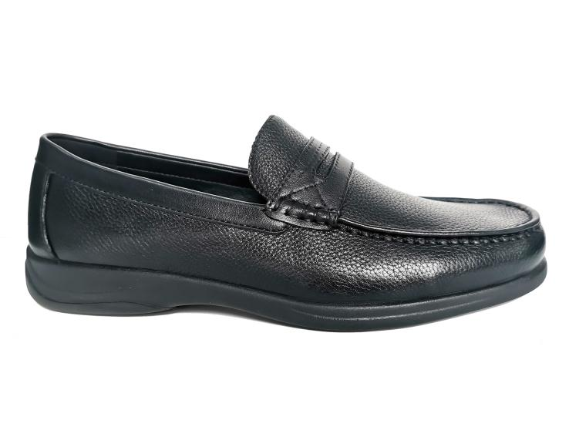
图1 式样
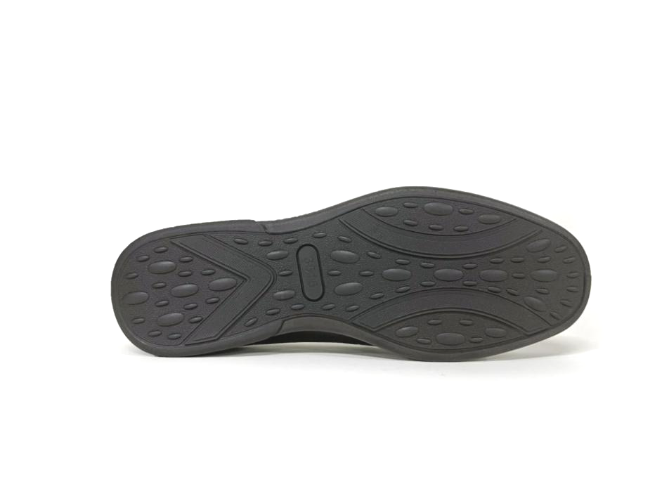
图2 鞋底图

12.3 号型规格
男警便单皮鞋（平底）号型设置为9个常用码，鞋码分别为240、245、250、255、260、265、270、275和280，鞋型为三型，超出常用号型的可根据需要按号型等差增加。

12.4 成品尺寸
成品尺寸应符合表1规定，成品尺寸测量部位见图3。
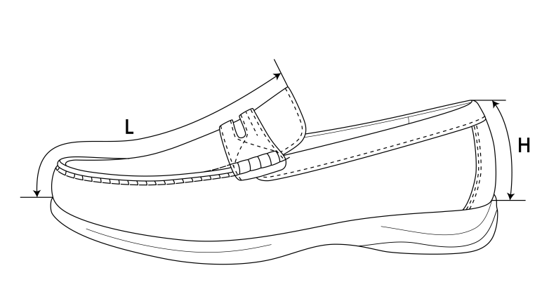
图3 成品尺寸测量部位示意图
表1 成品尺寸 单位为毫米
鞋号 | 240 | 245 | 250 | 255 | 260 | 265 | 270 | 275 | 280 | 公差± | 互差
前帮长(L) | 168.0 | 171.0 | 174.0 | 177.0 | 180.0 | 183.0 | 186.0 | 189.0 | 192.0 | 3.0 | 2.0
后帮高(H) | 58.0 | 59.0 | 60.0 | 61.0 | 62.0 | 63.0 | 64.0 | 65.0 | 66.0 | 1.0 | 1.0
注1：前帮长L，贴紧鞋面，子口至帮盖上边沿曲线测量。
注2：后帮高H，贴紧鞋面，子口至包边条上边沿曲线测量。
注3：鞋围长，贴紧鞋面，子口至帮盖下边沿曲线测量，同双一致。

12.5 主要材料规格及用途
表2 材料规格及用途
材料名称 | 规格 | 要求 | 用途
全粒面压纹铬鞣黄牛皮 | 黑色，厚度：（1.6～1.8）mm | 理化性能及感官应符合QB/T 1873-2010要求 | 帮盖、前帮围、后帮、包跟
全粒面铬鞣黄牛皮 | 黑色，厚度：（1.6～1.8）mm | 理化性能及感官应符合QB/T 1873-2010要求 | 横带、包边条
猪头层鞋里革 | 黑色，厚度：（0.6～0.8）mm | 按标样 | 前帮里、后帮里、鞋垫面、横带里
超细纤维绒面合成革 | 黑色，厚度：（0.8±0.1）mm | 按标样 | 包跟里
超细纤维合成革 | 黑色，厚度：（0.7±0.1）mm | 按标样 | 后跟半垫
热熔型化学片 | 厚度：（0.6±0.1）mm | — | 内包头
热熔型化学片 | 厚度：（0.9±0.1）mm | — | 主跟
成型鞋垫 | 黑色猪头层鞋里革、涤纶经编网眼织物、细布复合浅蓝色高弹发泡材料成型鞋垫；厚度，前掌（3.5～4.0）mm，后跟（6.0～6.5）mm | 按标样 | 鞋垫
中底 | 中底布+中底板半叉 | — | 中底
鞋底 | 黑色，橡胶/聚醚型聚氨酯 | 按标样 | 鞋底
缝纫线 | 黑色，278dtex×3涤纶长丝线或色相相同、支股接近的锦纶线，单线断裂强力不低于4570cN | 应符合QB/T 2695-2013要求 | 缝帮面线
缝纫线 | 黑色，295dtex×3马克线，单线断裂强力不低于11000cN | 应符合QB/T 2695-2013要求 | 缝帮面线
缝纫线 | 白色，233dtex×3涤纶线，单线断裂强力不小于4000cN | 应符合QB/T 2695-2013要求 | 缝中底布
缝纫线 | 黑色，278dtex×3涤纶长丝线或色相相同、支股接近的锦纶线，单线断裂强力不低于4570cN | 应符合QB/T 2695-2013要求 | 缝帮底线

12.6 缝帮要求
表3 缝帮
部件 | 线道距边，mm |  | 针码密度，  针/20mm |  | 缝制方法
部件 | 规定 | 公差± | 规定 | 公差± | 缝制方法
缝接前帮围与后帮 | 1.5 | 0.5 | 8 | 1.0 | 前帮围与后帮合缝，缝线1道
缝接包跟与后帮 |  |  |  |  | 包跟按标志线压后帮，缝线2道，两线间距1.5mm
粘后帮里与包跟里 |  |  |  |  | 后帮里、包跟里刷胶，粘合牢固、平整
缝接前、后帮里 |  |  |  |  | 粘接前帮里与后帮里，各缝线1道
缝接后帮包边条 |  |  |  |  | 翻包包边条，按标志线压后帮、包跟，缝线1道
缝帮盖包边条与鞋舌里 |  |  |  |  | 帮盖边沿缝包边条，刷胶，帮盖与鞋舌里上沿对齐，缝线1圈
缝接横带与横带里 |  |  |  |  | 横带按标志线缝线1道；横带与横带里反面粘合，上、下缝线1道
缝接鞋舌横带与前帮 | — |  | 4 | 1.0 | 横带按标志线压帮盖缝马克线
缝接帮盖、前帮围 |  |  | 4 | 1.0 | 帮盖按标志线压前帮围，按孔位缝马克线

12.7 制底要求
表4 制底
项目 | 要求
片底料 | 主跟、内包头上口及内底前端片顺坡形
装主跟、内包头 | 主跟、内包头应贴合到位、对正，放平
圈缝鞋帮底口 | 距底边（2.0±0.5）mm，针距（6±1）针/20mm，缝底口一周
缝中底布 | 中底布与鞋帮鞋号一致，帮脚与中底布各标志点对齐周圈锁缝一道，距边（4.0±1.0）mm，针码密度（7±1）针/20mm，要求对齐、无缝隙，不应重叠
套楦 | 套正、套平服、到位
热定型 | 温度为（100±10）℃，时间（15～20）min
冷定型 | 温度为（-10～-5）℃，时间（10～15）min
帮脚起毛 | 帮脚周边砂去涂饰层,砂平、砂匀,不得砂伤帮脚,起毛深度不超过皮革厚度的1/3
出楦 | 保持鞋不变形
上机套帮 | 套正、套平、敲砸到位，不应错号、堆帮
连帮注射聚氨酯胶料 | 帮脚用烘箱加热，合模转至注射位压注聚氨酯胶料。要求子口和边墙花纹清晰，不应开胶，发泡充分，聚氨酯胶料与鞋帮结合牢固，不应缺料
出模 | 不应开胶，子口清晰、不应缺料，不应过硫、欠硫、缺胶
修水口胶 | 将子口及底边多余的胶修净、修齐
外观修饰 | 帮面用清洁剂处理,涂光亮鞋乳后进行自然抛光，要求均匀、光亮、有蜡感
装鞋垫 | 每只鞋放入成型鞋垫，不应顺脚、错号

12.8 成品感官质量
表5 成品感官质量要求
项目 | 要求
成鞋 | 整体感观端正，对称，平整，平稳，清洁，子口整齐严实，内底不露钉尖，帮面、鞋里不允许明显变色、脱色，缝制线道规整流畅，鞋垫放置平顺
成鞋 | 标识应符合标样要求
成品尺寸 | 成品尺寸不超过公差、互差范围
帮面 | 同双鞋相同部位色泽、厚度、花纹基本一致，次要部位允许有轻微缺陷，不允许有裂浆、裂面，前帮优于后帮，外怀优于里怀

表5（续） 成品感官质量要求
项目 | 要求
外底 | 同双鞋相同部位色泽、花纹基本一致，花纹符合标样要求
外底 | 不应有缺胶，不应有气泡

12.9 成鞋物理性能
表6 成鞋物理性能
项目 |  | 标准值 | 检测方法
成鞋耐折性能 | 鞋底裂口长度，mm | ≤10.0，不应出现新裂纹 | GB/T 3903.1-2017，预割口5mm，屈挠4万次
成鞋耐折性能 | 帮面 | 折后无裂纹、裂面 | GB/T 3903.1-2017，预割口5mm，屈挠4万次
成鞋耐折性能 | 帮底结合部位 | 无开胶 | GB/T 3903.1-2017，预割口5mm，屈挠4万次
剥离强度，N/cm |  | ≥80 | GB/T 3903.3-2011
外底磨痕长度，mm |  | ≤10.0 | GB/T 3903.2-2017
外底硬度（邵尔A），度 |  | 65±5 | GB/T 3903.4-2017

12.10 标识
12.10.1 每只鞋的鞋舌里上口部位应印刷产品名称印章，内容为“男警便单皮鞋(平底)、号型、承制方名称、生产日期”。印章规格为（40×20）mm。位置为距鞋舌上端（12～15）mm，两侧居中，用不易褪色的白色色剂丝网印刷，字迹应清晰。见示例：
示例：
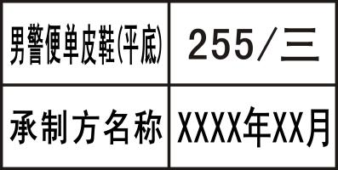
12.10.2 经检验合格的成品，在每双鞋左脚鞋舌里外侧用不易褪色的色剂加盖检验章，亦可附合格证。检验章应用阿拉伯数字作为检验员代号，为直径7mm的圆形。以6号检验员为例，式样见图4。
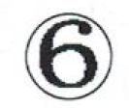
图4 检验章式样

12.11 包装

12.11.1 成品鞋包装要求
将大小合适的保型纸团塞于鞋前部内腔，使鞋面自然、不变形。将鞋装入无纺布袋中，颠倒方向放入鞋盒内，放置时应保证不错号，不顺脚，每只鞋内放干燥剂一袋。鞋盒内应有穿用说明书。

12.11.2 鞋盒技术要求
12.11.2.1 鞋盒结构，鞋盒结构见图5。
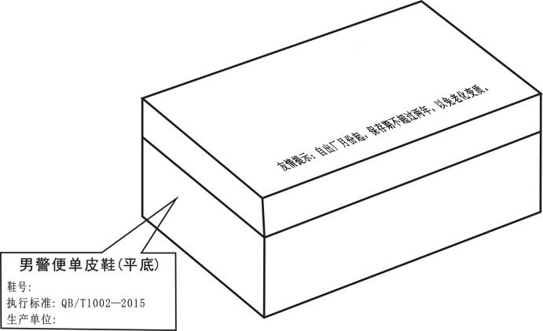
图5 鞋盒结构
12.11.2.2 纸盒材料
材料要求 | 部件名称及用途
110g/m²特型纸（黑色） | 面纸
110g/m²普通白板纸 | 里纸
900g/m²普通草板纸 | 纸盒板
油墨（银色） | 印刷
12.11.2.3 鞋盒印刷内容及要求
鞋盒侧面应用银色印油印刷产品名称、鞋号型、生产单位名称及执行标准，印字应清晰、端正，印刷式样见图5。图中“男警便单皮鞋(平底)”字样为黑体20号字，居中印刷；“鞋号”、“执行标准：QB/T 1002-2015”、“生产单位”及填入其后的内容为黑体13.5号字，“鞋号”后的填入内容允许采用贴标签的方式。纸盒折叠成型后感官应方正，盒面清洁无胶污。

12.11.3 穿用说明书印刷内容及要求
穿用说明书尺寸为（180×100）mm（长×宽），内容见图6。
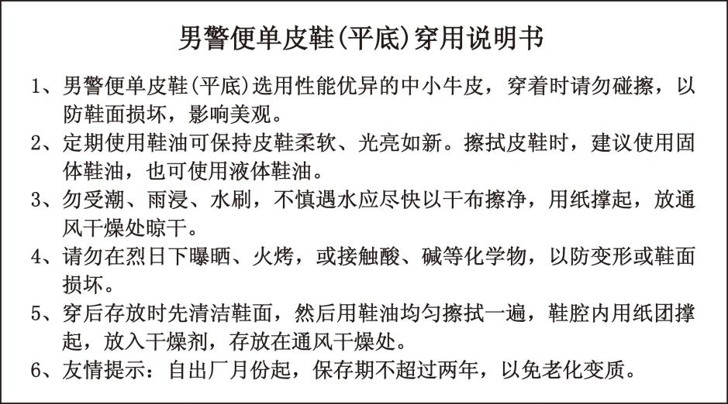
图6 穿用说明书
13.男警便单皮鞋

13.1 技术要求
符合QB/T 1002-2015《皮鞋》技术要求。

13.2 结构及样式
男警便单皮鞋颜色为黑色，样式为围盖式、一脚蹬结构，采用软统口设计。鞋面为黑色铬鞣黄牛纳帕正鞋面革，鞋里为黑色水染羊皮里和鞋里网布，鞋垫为黑色凉感布复合高弹发泡材料成型鞋垫，内底为白色涤纶无纺布复合高弹发泡材料，鞋底为黑色EPR发泡成型鞋底。帮底结合工艺采用线缝工艺。男警便单皮鞋式样应符合图1、图2及主管部门批准的实物标样。
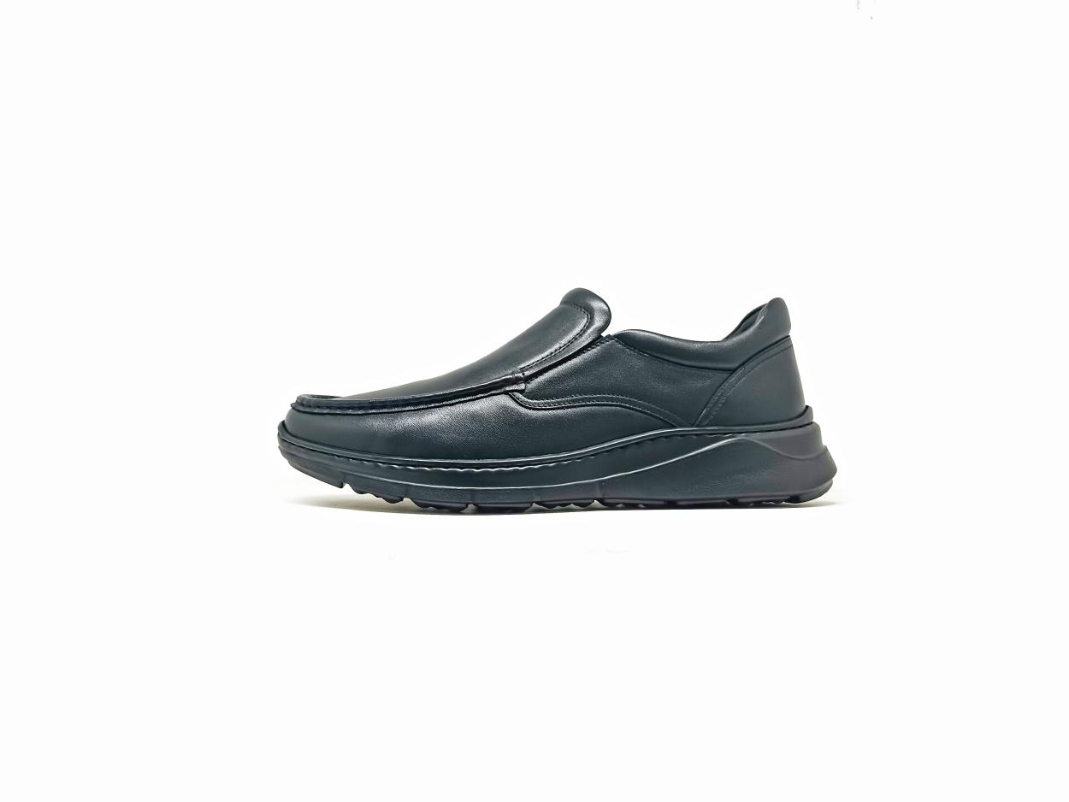
图1 式样
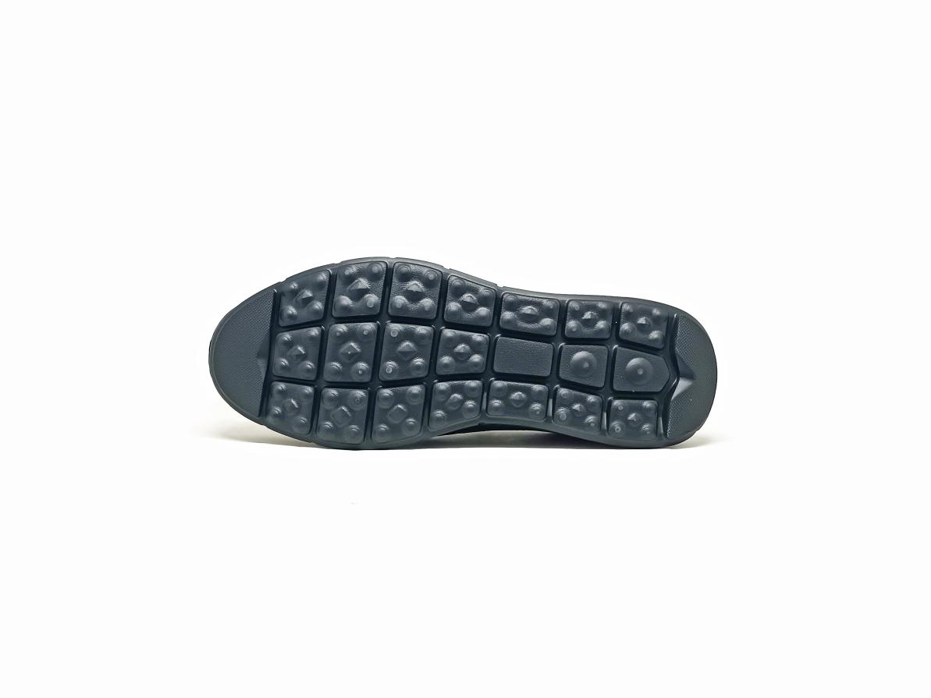

图2 鞋底图

13.3 号型规格
男警便单皮鞋号型设置为9个常用码，鞋码分别为240、245、250、255、260、265、270、275和280，鞋型为三型，超出常用号型的可根据需要按号型等差增加。

13.4 成品尺寸
成品尺寸应符合表1规定，成品尺寸测量部位见图3。
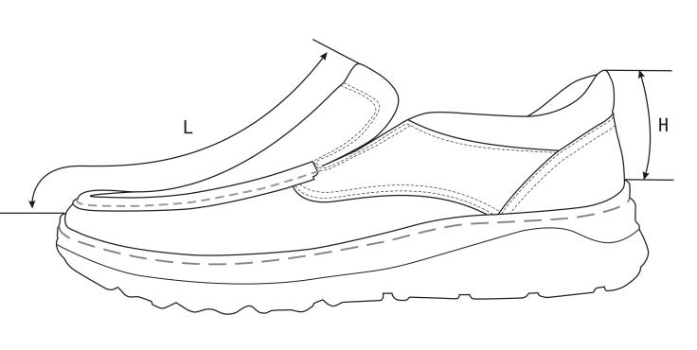
图3 成品尺寸测量部位示意图
表1 成品尺寸 单位为毫米
鞋号 | 240 | 245 | 250 | 255 | 260 | 265 | 270 | 275 | 280 | 公差± | 互差
前帮长（L） | 169.0 | 171.5 | 174.0 | 176.5 | 179.0 | 181.5 | 184.0 | 186.5 | 189.0 | 2.0 | 2.0
后帮高（H） | 55.0 | 56.0 | 57.0 | 58.0 | 59.0 | 60.0 | 61.0 | 62.0 | 63.0 | 1.0 | 1.0
注1：前帮长L，贴紧鞋面，子口至帮盖上边沿曲线测量。
注2：后帮高H，贴紧鞋面，子口至统口上边沿曲线测量。
注3：鞋围长，贴紧鞋面，子口至帮盖下边沿曲线测量，同双一致。

13.5 主要材料规格及用途
表2 材料规格及用途
材料名称 | 规格 | 要求 | 用途
铬鞣黄牛纳帕正鞋面革 | 黑色，厚度：（1.5～1.7）mm | 理化性能及感官应符合QB/T 1873-2010要求 | 帮盖、前帮围、后帮、包跟、统口
水染羊皮里 | 黑色，厚度：（0.7～0.9）mm | 应符合QB/T 2680-2004要求 | 后帮里、鞋舌里
鞋里网布 | 黑色，厚度：（3.5±0.5）mm | 按标样 | 前帮里
超细纤维绒面合成革 | 黑色，厚度：（0.8±0.1）mm | 按标样 | 包跟里
热熔型化学片 | 厚度：（0.4±0.1）mm | 应符合QB/T 2676-2013要求 | 内包头
热熔型化学片 | 厚度：（0.6±0.1）mm | 应符合QB/T 2676-2013要求 | 主跟
松紧布 | 黑色，宽度为70mm，厚度为（1.0～1.2）mm | 按标样 | 调节口门
弹力布 | 黑色，平方米干燥重量：（590±45）g/m² | — | 补强
成型鞋垫 | 黑色凉感布复合高弹发泡材料成型鞋垫；厚度，前掌（4.0～4.5）mm，后跟（7.5～8.0）mm | 按标样 | 鞋垫
中底 | 白色涤纶无纺布复合高弹发泡材料，厚度：（3.0～3.5）mm | 按标样 | 中底
鞋底 | 黑色，EPR发泡材料，成型鞋底 | 按标样 | 鞋底
聚氨酯海绵 | 厚度：（8.0±0.5）mm | 游标卡尺测量厚度 | 统口海绵
聚氨酯海绵 | 厚度：（4.0±0.5）mm | 游标卡尺测量厚度 | 鞋舌海绵
缝纫线 | 黑色，233dtex×3涤纶长丝线或色相相同、支股接近的锦纶线，单线断裂强力不低于4000cN | 应符合QB/T 2695-2013要求 | 缝帮面线
缝纫线 | 黑色，295dtex×3马克线，单线断裂强力不低于11000cN | 应符合QB/T 2695-2013要求 | 缝帮面线
缝纫线 | 黑色，167dtex×3涤纶长丝线或色相相同、支股接近的锦纶线，单线断裂强力不低于2570cN | 应符合QB/T 2695-2013要求 | 缝帮底线
缝纫线 | 白色，233dtex×3涤纶线，单线断裂强力不小于4000cN | 应符合QB/T 2695-2013要求 | 缝中底布
缝纫线 | 黑色，500dtex×3涤纶线，单线断裂强力不低于10000cN | 应符合QB/T 2695-2013要求 | 鞋底边墙缝线
13.6 缝帮要求
表3 缝帮
部件 | 线道距边，mm |  | 针码密度，  针/20mm |  | 缝制方法
部件 | 规定 | 公差 | 规定 | 公差± | 缝制方法
缝接后帮与前帮围 | 第一道线距边1.2  第二道线距边5.0 | +0.3  0 | 8 | 1.0 | 后帮按标志线压前帮围，按标志线缝线2道
缝接后帮与统口 | 1.2 | +0.3  0 | 8 | 1.0 | 后帮按标志线压统口，缝线1道
缝接包跟 | 第一道线距边1.2  第二道线距边5.0 | +0.3  0 | 8 | 1.0 | 后包跟按标志线压后帮和统口，按标志线缝线2道
缝接后帮里外怀与后帮里里怀 | 1.2 | +0.3  0 | 8 | 1.0 | 后帮里外怀按标志线压后帮里里怀，缝线1道
缝接后帮里与包跟里 |  |  |  |  | 后帮里按标志线压包跟里，缝线1道
缝接鞋舌里与前帮里 |  |  |  |  | 鞋舌里按标志线压前帮里，缝线1道
缝接帮盖与鞋舌里 | 1.5 | +0.3  0 | 8 | 1.0 | 帮盖与鞋舌里合缝1道，翻包鞋舌
翻包统口 |  |  |  |  | 统口与后帮里合缝1道，翻包统口
缝接帮盖与前帮围 | 3.0 | — | — | 1.0 | 帮盖按标志线压前帮围，按孔位缝马克线1道
缝口线 | — | — | 8 | 1.0 | 按标志线粘合松紧布；松紧布两侧、帮盖按标志线缝线2道，两线间距1.5mm，起止回（2～3）针；统口处按标志线缝线1道
13.7 制底
表4 制底
项目 | 要求
片底料 | 主跟、内包头上口片顺坡形
装主跟、内包头 | 主跟、内包头应贴合到位、对正，放平
圈缝鞋帮底口 | 距底边（2.0±0.5）mm，针距（5.0±1.0）针/20mm，缝底口一周
缝中底布 | 中底布与鞋帮鞋号一致，帮脚与中底布各标志点对齐，周圈锁缝一道，距边（4.0±1.0）mm，针码密度（6.0±1.0）针/20mm，要求对齐、无缝隙，不应重叠
套楦 | 套正、套平服、到位
热定型 | 热定型温度应在（90～110）℃，时间（30～40）min
冷定型 | 冷定型温度应在（-10～-5）℃，时间（10～20）min
画线 | 将画线机调到适当压力，将鞋放在专用画线模上画出刷胶线，画线应端正、准确
刷胶 | 中底布、大底内刷胶少量一遍
粘底 | 粘正、粘牢、贴合到位
出楦 | 保持鞋不变形，均匀、到位
缝侧缝线 | 针码密度为每两针为（2.5～3.0）针/20mm，拐弯处可适当调整，起止回针（4.0～6.0）针
外观修饰 | 帮面用清洁剂处理,涂光亮鞋乳后进行自然抛光，要求均匀、光亮、有蜡感
装鞋垫 | 每只鞋放入成型鞋垫，不应顺脚、错号
13.8 成品感官质量
表5 成品感官质量要求
项目 | 要求
成鞋 | 整体感观端正，对称，平整，平稳，清洁，子口整齐，无开线现象，帮面、鞋里不允许明显变色、脱色，缝制线道规整流畅，鞋垫放置平顺
表5（续） 成品感官质量要求
项目 | 要求
成鞋 | 标识应符合标样要求
成品尺寸 | 成品尺寸不超过公差、互差范围
帮面 | 同双鞋相同部位色泽、厚度基本一致，次要部位允许有轻微缺陷，不允许有裂浆、裂面，前帮优于后帮，外怀优于里怀
外底 | 同双鞋相同部位色泽、花纹基本一致，花纹符合标样要求
外底 | 不应有欠硫、过硫、喷霜
13.9 成鞋物理性能
表6 成鞋物理性能
项目 |  | 标准值 | 检测方法
成鞋耐折性能 | 鞋底裂口长度，mm | ≤10.0，不应出现新裂纹 | GB/T 3903.1-2017，预割口5mm，屈挠4万次
成鞋耐折性能 | 帮面 | 折后无裂纹且不应出现裂面 | GB/T 3903.1-2017，预割口5mm，屈挠4万次
成鞋耐折性能 | 帮底结合部位 | 不应出现开线现象 | GB/T 3903.1-2017，预割口5mm，屈挠4万次
外底耐磨长度，mm |  | ≤14.0 | GB/T 3903.2-2017
外底硬度（邵尔C），度 |  | 55±5 | GB/T 3903.4-2017
13.10 标识
13.10.1 每只鞋的鞋舌里上口部位应印刷产品名称印章，内容为“男警便单皮鞋、号型、承制方名称、生产日期”。印章规格为（40×20）mm。位置为距鞋舌上端（18～24）mm，两侧居中，用不易褪色的白色色剂丝网印刷，字迹应清晰。见示例：
示例：
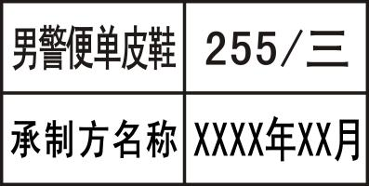
13.10.2 经检验合格的成品，在每双鞋左脚鞋舌里外侧用不易褪色的色剂加盖检验章，亦可附合格证。检验章应用阿拉伯数字作为检验员代号，为直径7mm的圆形。以6号检验员为例，式样见图4。
图4 检验章式样
13.11 包装
13.11.1 成品鞋包装要求
将大小合适的保型纸团塞于鞋前部内腔，使鞋面自然、不变形。将鞋装入无纺布袋中，颠倒方向放入鞋盒内，放置时应保证不错号、不顺脚，每只鞋内放干燥剂一袋。鞋盒内应有穿用说明书。
13.11.2 鞋盒技术要求
13.11.2.1 鞋盒结构，鞋盒结构见图5。
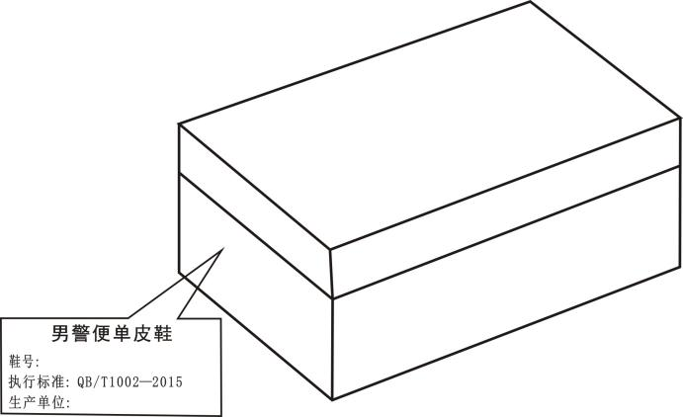
图5 鞋盒结构
13.11.2.2 纸盒材料
材料要求 | 部件名称及用途
110g/m²特型纸（黑色） | 面纸
110g/m²普通白板纸 | 里纸
900g/m²普通草板纸 | 纸盒板
油墨（银色） | 印刷
13.11.2.3 鞋盒印刷内容及要求
鞋盒侧面应用银色印油印刷产品名称、鞋号型、生产单位名称及执行标准，印字应清晰、端正，印刷式样见图5。图中“男警便单皮鞋”字样为黑体20号字，居中印刷。“鞋号”、“执行标准：“QB/T 1002-2015”“生产单位”及填入其后的内容为黑体13.5号字，“鞋号”后的填入内容允许采用贴标签的方式。纸盒折叠成型后感官应方正，盒面清洁无胶污。
13.11.3 穿用说明书印刷内容及要求
穿用说明书尺寸为（180×100）mm（长×宽），内容见图6。
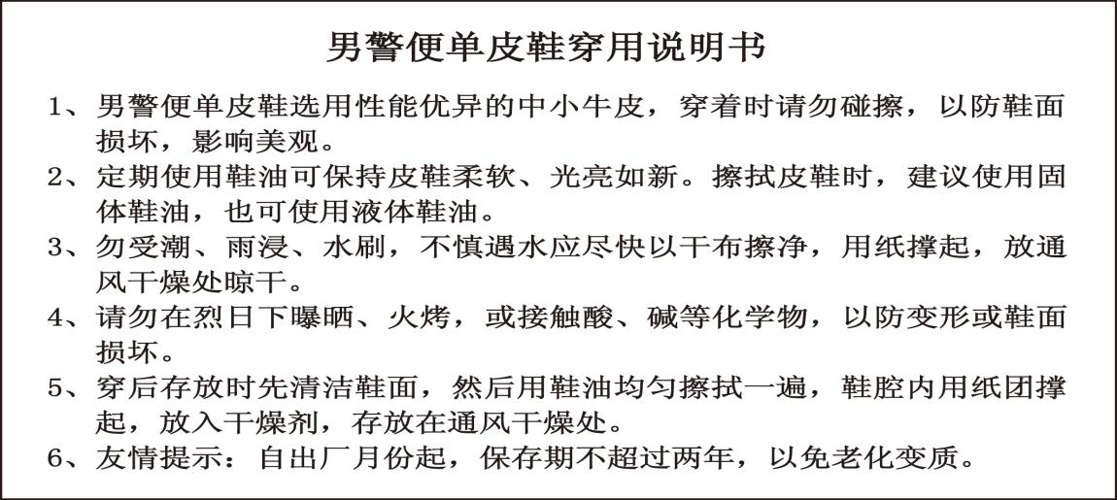
图6 穿用说明书
14、体能训练服
14.1规格尺寸：
男式：175/96/86；女式：165/88/74
14.2样式
男体能训练服外观结构应符合图1规定；女体能训练服外观结构应符合图2规定。
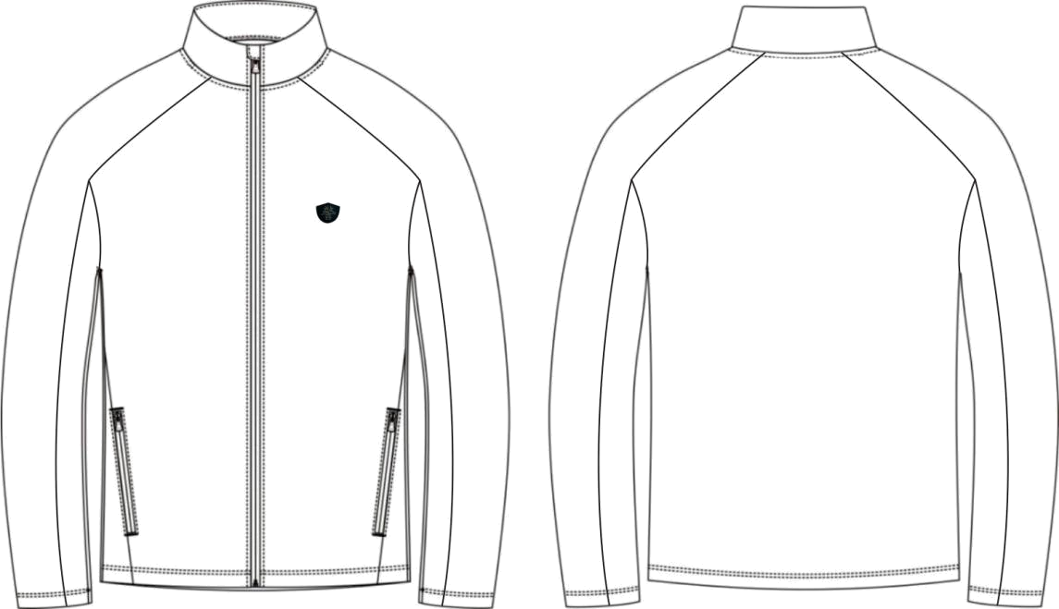

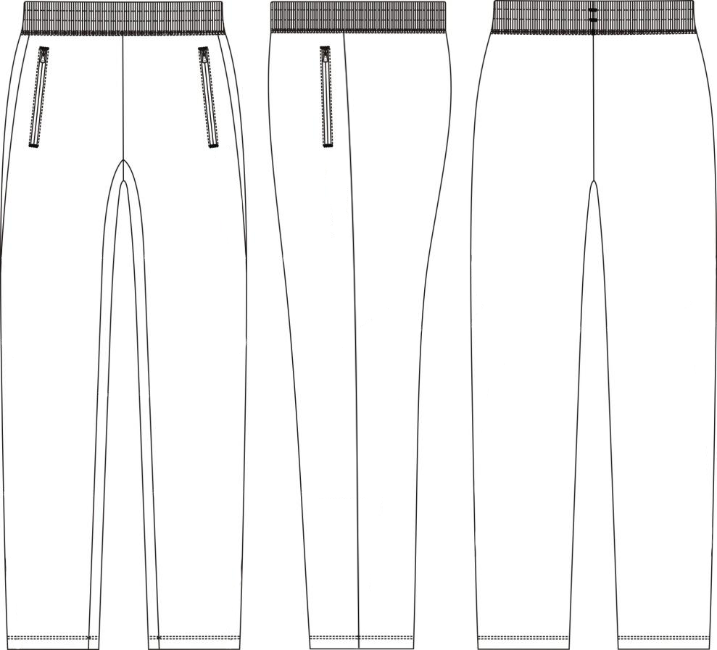
图1 男体能训练服
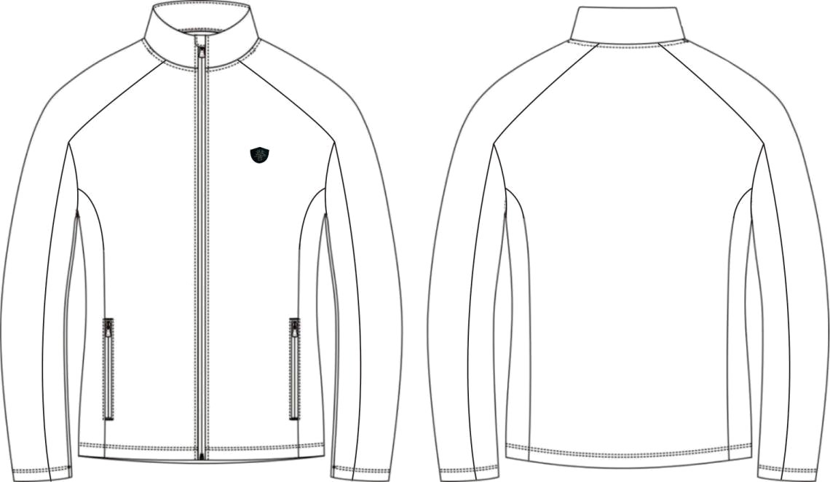

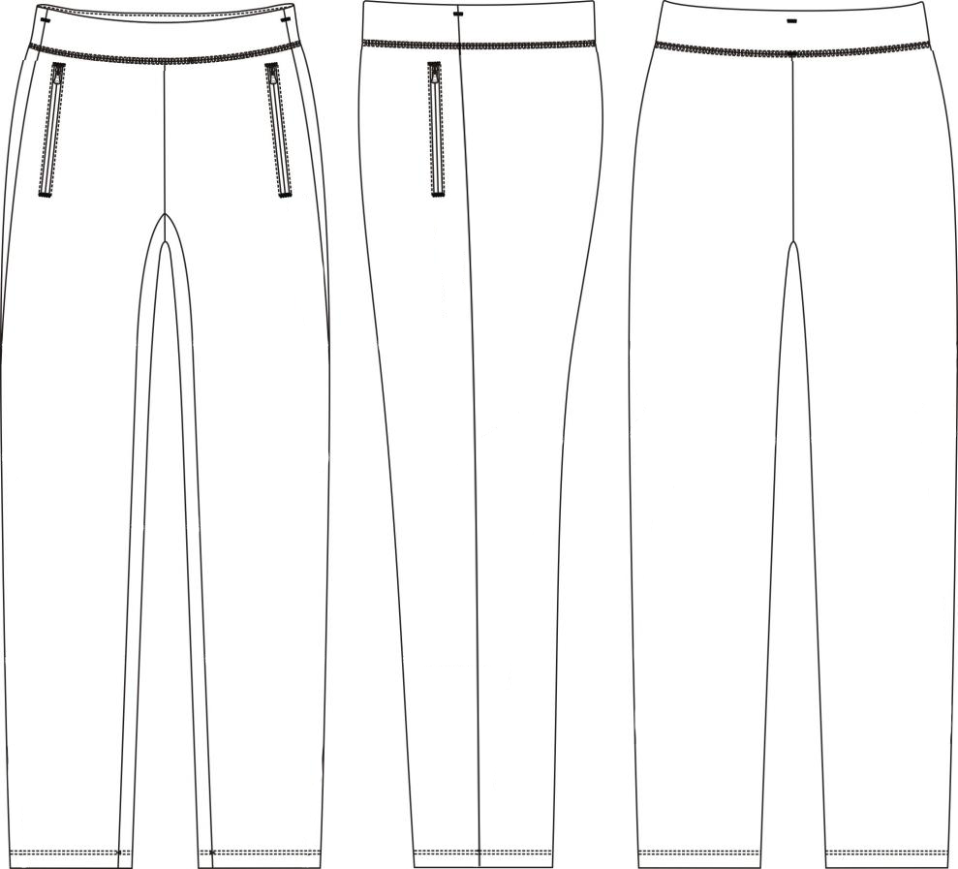
图2 女体能训练服
14.3材料规格及用途
表1 材料规格及用途
材料名称 |  | 规格 | 用途
防静电涤氨空气层 |  | 83%涤纶，15%氨纶，2%导电丝， 单位面积质量：300g/㎡ | 面料、领里、上衣斜插袋布面、裤斜插袋口垫布、裤斜插袋布面、裤腰里
涤纶针织绒布 |  | 100%聚酯纤维，50dtex/24F  质量：150g/㎡ | 上衣斜插袋布里，裤斜插袋布
涤棉平布 |  | 80%聚酯纤维 20%棉  13tex/13tex | 裤斜插袋垫条
粘合衬  T2437-062 |  | 经纱44dtex/18f，  纬纱167dtex/144f，PA+PES双点 | 领面、裤腰锁眼垫衬、女裤后腰打结垫衬
加筋无纺衬条 |  | 宽：1.5cm | 领里上口
尼龙拉链 |  | 7号单头开尾反装 | 上衣门襟
 |  | 3号单头闭尾反装 | 上衣斜插袋、裤斜插袋
缝纫线 | 涤纶缝纫线 | 11.8tex×3 | 缝纫、领窝㩟线、打结
缝纫线 | 涤纶高弹线 | 100D/2 | 绷缝、环缝
涤纶松紧带 |  | 宽：5.0cm | 男裤腰
涤纶针织带 |  | 宽：1.0cm（塑封头） | 裤腰调节
弹力织带 |  | 宽：1.0cm | 门襟拉链
胶质标签标志 |  | 长3.0cm，高2.5cm | 前胸标识
商标 |  | 70mm×46mm | 上衣里左袋布、裤子左袋布
洗涤维护标志 |  | 50mm×70mm | 上衣左侧缝、裤子左腰里
号型标志 |  | 18mm×30mm | 上衣后领口、裤子左腰里
14.4防静电涤氨空气层技术要求
表2 物理性能
项目 |  | 指标 | 最大允差 | 试验方法
平方米干燥重量，g/m² |  | 300 | ±10 | FZ/T 70010-2006
顶破强力，N |  | ≥700 | — | GB/T 19976-2005（钢球直径38mm）
起球，级 |  | ≥4 | — | GB/T 4802.1-2008  （压重780cN，起毛0次，起球600次）
水洗后扭斜率，% |  | ≤2 | — | GB/T 22849-2014  GB/T 8629-2017（5N/A）
水洗尺寸变化率，% | 直向 | -3.0～+2.0 | — | GB/T 8628-2013  GB/T 8629-2017（5N/A）  GB/T 8630-2013
水洗尺寸变化率，% | 横向 | -3.0～+2.0 | — | GB/T 8628-2013  GB/T 8629-2017（5N/A）  GB/T 8630-2013
表3 色牢度
项目 |  | 指标 | 试验方法
耐皂洗色牢度，级 | 变色 | ≥4 | GB/T 3921-2008 C(3）
耐皂洗色牢度，级 | 沾色 | ≥4 | GB/T 3921-2008 C(3）
耐汗渍色牢度，级 | 变色 | ≥4 | GB/T 3922-2013
耐汗渍色牢度，级 | 沾色 | ≥3-4 | GB/T 3922-2013
耐摩擦色牢度，级 | 干摩 | ≥3-4 | GB/T 3920-2008
耐摩擦色牢度，级 | 湿摩 | ≥3 | GB/T 3920-2008
耐光色牢度/级 |  | ≥4-5 | GB/T 8427-2008 方法3
15、警鞋 体能训练鞋
15.1 技术要求
符合QB/T 4329-2012《布鞋》技术要求。
15.2 结构及样式
警鞋 体能训练鞋颜色为黑灰色，样式为封闭式鞋面结合系带结构。鞋面为黑灰色锦纶长丝弹性织物、黑色超细纤维合成革和黑色TPU成型立体护件，鞋垫为黑色涤纶针织布复合聚氨酯发泡材料热压成型，鞋底为黑色珠粒型发泡聚氨酯中底与橡胶外底组成，帮底结合采用胶粘工艺。警鞋 体能训练鞋式样应符合图1、图2及主管部门批准的实物标样。
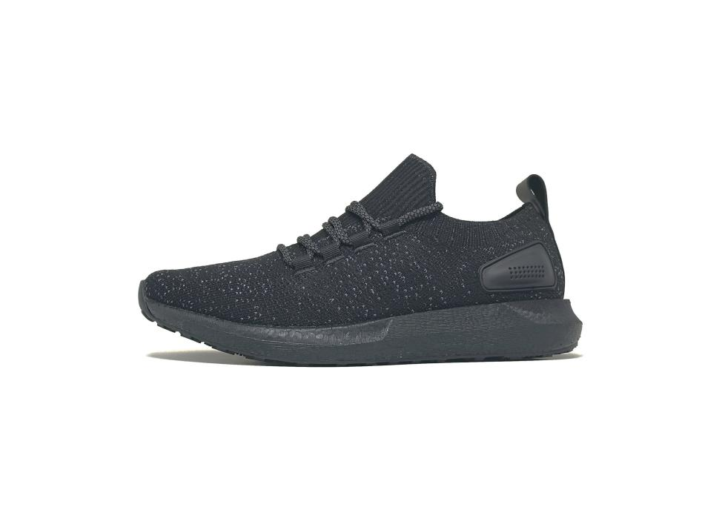
图1 式样
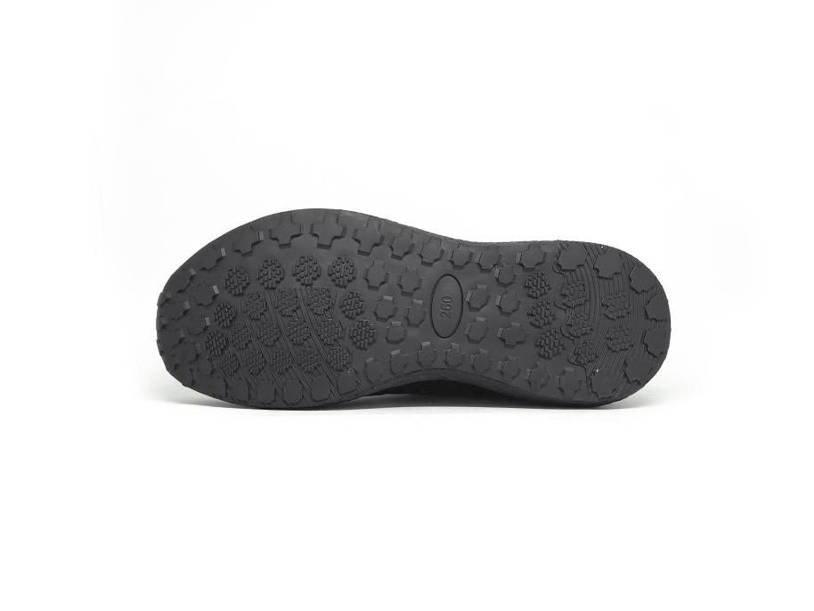
图2 鞋底
15.3 号型规格
警鞋 体能训练鞋号型设置为11个常用码，鞋码分别为240、245、250、255、260、265、270、275、280、285和290，鞋型为三型；女警鞋 体能训练鞋号型设置为8个常用码，鞋码分别为225、230、235、240、245、250、255和260，鞋型为二型；超出常用号型的可根据需要按号型等差增加。
15.4 成品尺寸
成品尺寸应符合表1规定，成品尺寸测量部位见图3。
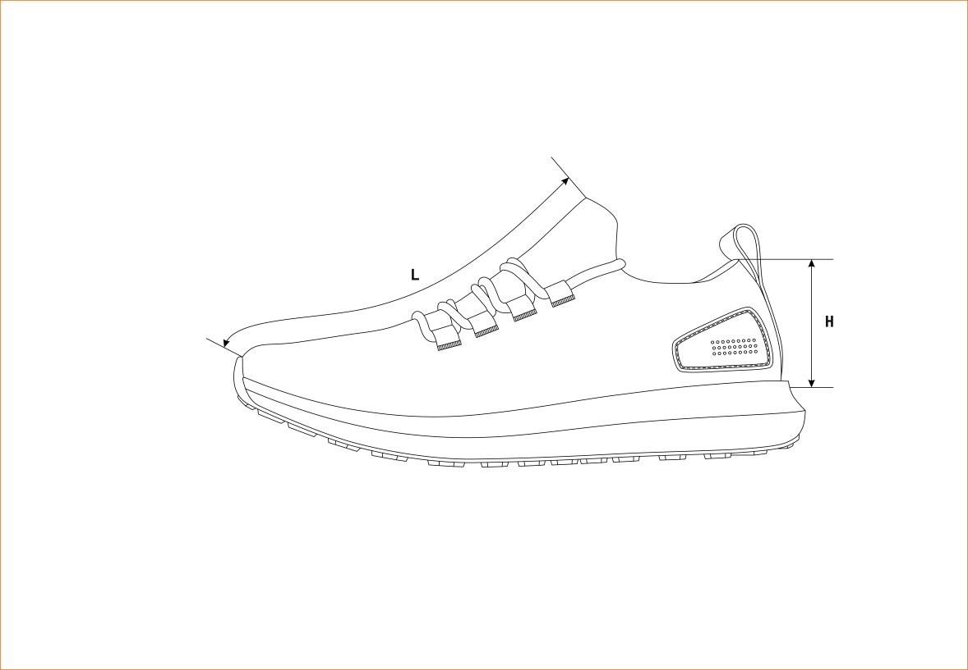
图3 成品尺寸测量部位示意图
表1 成品尺寸 单位为毫米
鞋号 | 225 | 230 | 235 | 240 | 245 | 250 | 255 | 260 | 265 | 270 | 275 | 280 | 285 | 290 | 公差± | 互差
前帮长(L) | 168.0 | 173.0 | 178.0 | 183.0 | 188.0 | 193.0 | 198.0 | 203.0 | 208.0 | 213.0 | 218.0 | 223.0 | 228.0 | 233.0 | 3.0 | 3.0
后帮高(H) | 68.5 | 70.0 | 71.5 | 73.0 | 74.5 | 76.0 | 77.5 | 79.0 | 80.5 | 82.0 | 83.5 | 85.0 | 86.5 | 88.0 | 2.0 | 3.0
注1：前帮长L，贴紧鞋面，子口至鞋耳下边沿曲线测量；
注2：后帮高H，去掉鞋垫后，内底面至统口上边沿垂直测量。
15.5 主要材料规格及用途
表2 材料规格及用途
材料名称 | 规格 | 要求 | 用途
锦纶长丝弹性织物 | 黑灰色，由75d/36f/2氨纶与涤纶高弹丝经双针床横编机织造而成 | 按标样 | 鞋面
TPU片 | 黑色，TPU成型立体护件 | 按标样 | 后帮护件
超细纤维合成革 | 黑色，厚度：（1.4～1.6）mm | 按标样 | 后提带
织带 | 黑色，涤纶平纹织带，宽度：（10.0±1.0）mm | 按标样 | 鞋眼织带
复合型超细纤维合成革 | 黑色，厚度：（1.0±0.1）mm，涤纶复合Pu | 按标样 | 加强衬、中底布
涤纶经编间隔网眼织物 | 黑色，厚度：（3.0～4.0）mm | 按标样 | 包跟里
聚氨酯海绵 | 厚度：（12.0±1.0）mm，表观密度：（0.050±0.005）g/cm³ | 按标样 | 包跟海绵
热熔型化学片 | 厚度：（1.2±0.1）mm | 按标样 | 主跟
成型鞋垫 | 黑色涤纶针织布复合聚氨酯发泡材料成型鞋垫，前掌厚度：（5.0±0.5）mm，后跟厚度：（7.0±0.5）mm；硬度（邵氏C）：（35±5）度，密度：（0.220±0.030）g/cm³ | 按标样 | 鞋垫
鞋带 | 黑灰色，涤纶长丝，圆形包芯结构，透明塑料束头；束头长度：（16.0±1.0）mm，鞋带直径：（4.0±0.5）mm，束头直径：（3.0±0.5）mm | 按标样 | 系鞋
鞋底 | 黑色橡胶与珠粒型发泡聚氨酯胶粘组合而成；橡胶外层底试片密度：（1.12±0.05）Mg/m³，磨耗量（阿克隆）：≤0.32cm³；聚氨酯中底试片密度：（0.20～0.25）Mg/m³ | 按标样 | 大底
缝纫线 | 黑色，278dtex×3涤纶线或色相相同、支股接近的锦纶线，单线断裂强力不低于4570cN | 应符合QB/T 2695-2013要求 | 缝帮面线
缝纫线 | 黑色，167dtex×3涤纶线或色相相同、支股接近的锦纶线，单线断裂强力不低于2570cN | 应符合QB/T 2695-2013要求 | 缝帮底线
缝纫线 | 黑色，233dtex×3涤纶线，单线断裂强力不小于2750cN | 应符合QB/T 2695-2013要求 | 缝中底布
15.6 缝帮要求
表3 缝帮
部件 | 线道距边，mm |  | 针码密度，针/20mm |  | 缝制方法
部件 | 规定 | 公差± | 规定 | 公差± | 缝制方法
缝鞋眼织带 | - |  | - |  | 织带按标志线压帮面，按标志点进行电绣
缝后帮护片 |  |  | 7 | 1.0 | 后帮护片按标志线沟压帮面，缝线1道
拼缝后弧 | 2.5 | 0.5 | 6 | 1.0 | 后弧处按标志点位置比齐，交叉缝缝线1道
缝后提带 | 1.5 | 0.5 | 7 | 1.0 | 后提带按标志线压后弧处，缝线2道，两线间距1.5mm
缝包跟里 | 1.5 | 0.5 | 8 | 1.0 | 包跟里按标志线压帮面，缝线1道
缝底口线 | 2 | 0.5 | 7 | 1.0 | 固定鞋面与鞋里，沿底口边缘缝线1道
15.7 制底要求
表4 制底
项目 | 要求
后帮定型 | 用后踵冷热定型机进行后帮定型。热定型温度（85～95）℃，加热时间（8～10）s；冷定型温度（-15～-10）℃，冷定型时间为（8～10）s
缝中底布 | 中底布与鞋帮号码一致，针码（7±1）针/20mm，后段按标志点内合缝线；针码（6±1）针/20mm，前段按标志点缝线，距边不小于3mm，起止回针（4～5）针
套楦 | 先将鞋帮放入蒸湿机，进行加热软化，然后套入相应号码鞋楦，不应错号错脚
热定型 | 温度：（90～100）℃，时间：（25～30）min
冷定型 | 温度：（-10～-5）℃，时间：（10～20）min
画线 | 将画线机调到适当压力，将带楦鞋压在专用画线模上画出刷胶线，画线应端正、准确
粘外底 | 鞋底、鞋帮的粘接面按画线刷处理剂1遍，干燥后刷胶2遍；刷胶应适量、均匀，不流不溢，烘干温度：（55～65）℃，时间：（3～4）min；外底应粘正、粘平并压合粘牢
外观修饰（一） | 外观整洁，子口胶渍应擦净
脱楦 | 保持成鞋不变形
装鞋垫 | 每只鞋放入成型鞋垫，不应顺脚、错号
外观修饰（二） | 对成品鞋整体进行整理，应做到内外整洁不变形，鞋带松紧适度
15.8 成品感官质量
表5 成品感官质量要求
项目 | 要求
成鞋 | 整体感观端正，对称，平整，平稳，清洁，子口整齐严实，内底平整，帮面不允许明显变色、脱色，缝制线道规整流畅，鞋垫放置平顺
成鞋 | 标识应符合10规定
成品尺寸 | 成品尺寸不超过公差、互差范围
帮面 | 同双鞋相同部位色泽、厚度、花纹基本一致，次要部位允许有轻微缺陷
外底 | 同双鞋相同部位色泽、花纹基本一致，花纹符合标样要求
外底 | 不应有缺胶，不应有气泡
15.9 成鞋物理性能
表6 成鞋物理性能
项目 |  | 标准值 | 检测方法
成鞋耐折性能 | 鞋底裂口长度，mm | ≤10.0，不应出现新裂纹 | GB/T 3903.1-2017，预割口5mm，屈挠4万次
成鞋耐折性能 | 帮面 | 折后无裂纹、裂面 | GB/T 3903.1-2017，预割口5mm，屈挠4万次
成鞋耐折性能 | 帮底结合部位 | 无开胶 | GB/T 3903.1-2017，预割口5mm，屈挠4万次
帮底粘合强度，N/mm |  | ≥2.5或破材 | GB/T 21396-2008
外底磨痕长度，mm |  | ≤8.0 | GB/T 3903.2-2017
中底硬度（邵尔C），度 |  | 43±4 | GB/T 3903.4-2017测量鞋跟两侧较平处
外底硬度（邵尔A），度 |  | 65±5 | GB/T 3903.4-2017
注：PU、织物任意一种材料出现破损为破材。
15.10 标识
15.10.1 在每只鞋的内怀鞋里加强衬超细纤维透气合成革上用不易褪色白色色剂丝印：“鞋号”、“承制方名称”，字体为黑体，字迹应清晰；样式、内容及尺寸按标样。
15.10.2 经检验合格的成品，在每双鞋左脚内底用不易褪色的白色剂加盖检验章，亦可附合格证。检验章应用阿拉伯数字作为检验员代号，为直径15mm的圆形。以2号检验员为例，示例式样见图4。
检2

15mm

图4 检验章式样
15.11 包装
15.11.1 成品鞋包装要求
每只鞋内放入鞋垫后再塞入纸撑，纸撑折叠成型应紧实，防止成鞋变形，放入鞋内不松动。每只鞋内放入干燥剂一袋，鞋盒内放入包装衬纸，两只鞋颠倒方向放入鞋盒内，不应错号、错脚。
15.11.2 鞋盒技术要求
15.11.2.1 鞋盒结构，鞋盒结构见图5。
图5 鞋盒结构
15.11.2.2 纸盒材料
材料要求 | 部件名称及用途
160g/m²牛卡纸 | 面纸
130g/m²牛卡纸 | 里纸
160g/m²高强瓦 | 瓦楞纸
油墨（黑色） | 印刷
15.11.2.3 鞋盒印刷内容及要求
纸盒侧面印刷黑色“警”字、“产品名称”、“鞋号”及承制方名称，印字清晰、端正。纸盒标志采用黑色油墨印刷。同心圆外圆、内圆半径分别为20mm、15mm。回字形外边框线为4.5磅，内边框线为2.5磅，两线间距为5mm。图中“警”字样为70磅黑体字。“产品名称”、“鞋号”及填入其后的内容为25磅黑体字，填入的内容居中印盖于下划线上，承制方名称为宋体字，应根据各单位名称字数选择合适的字号。各部分按比例均匀分布。纸盒折叠成型后感官应方正，盒面清洁无胶污。
15.11.3 穿用说明书印刷内容及要求
盒上盖内印刷穿用说明书，内容见图6。穿用说明书尺寸为（200×105）mm（长×宽）。
警鞋 体能训练鞋穿用说明书
1、警鞋 体能训练鞋采用全新式样和结构，并使用了新型功能性
材料，具有吸湿排汗，抗菌除臭和干爽透气等特点。穿着
轻便、舒适、不臭脚。
2、切勿与油、酸、碱、明火、高温等接触。
3、切勿在潮湿或高温处存放。
4、清洗时可使用软毛刷，不要用粗燥坚硬的毛刷大力刷蹭；
使用洗洁用品刷洗后请用清水漂洗干净；切勿长时间暴晒。
图6 穿用说明书
16、警鞋 女皮凉鞋
16.1 技术要求
符合QB/T 1002-2015《皮鞋》技术要求。
16.2 结构及样式
警鞋 女皮凉鞋颜色为黑色，样式为尖头浅口式结构。鞋面为黑色全粒面铬鞣黄牛皮，鞋里为黑色头层猪皮里，鞋底为黑色聚氨酯，鞋跟为ABS材料（包面皮处理）和CPU后跟掌片组成。帮底结合采用聚氨酯连帮注射工艺。警鞋 女皮凉鞋式样应符合图1、图2及主管部门批准的实物标样。
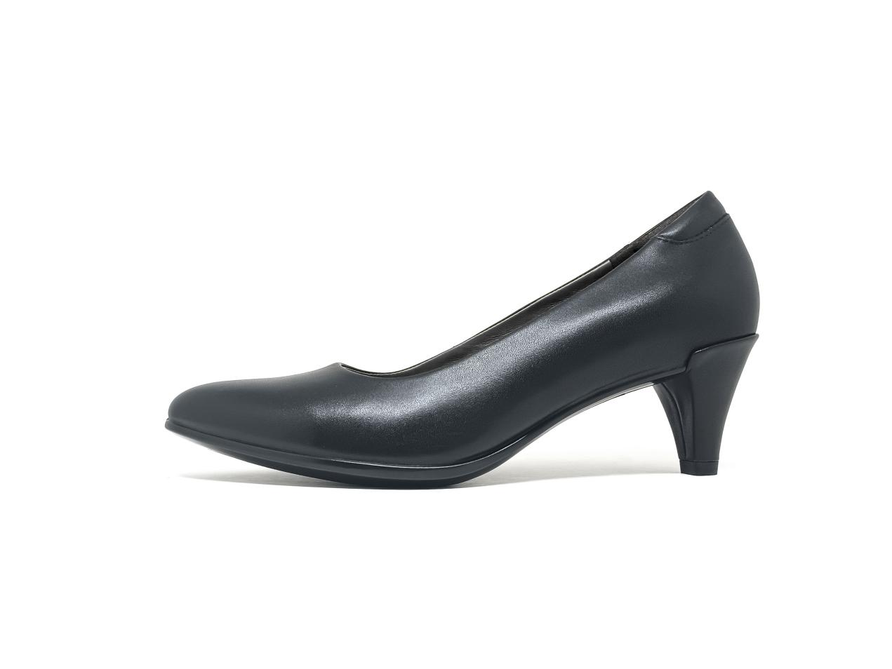
图1 式样
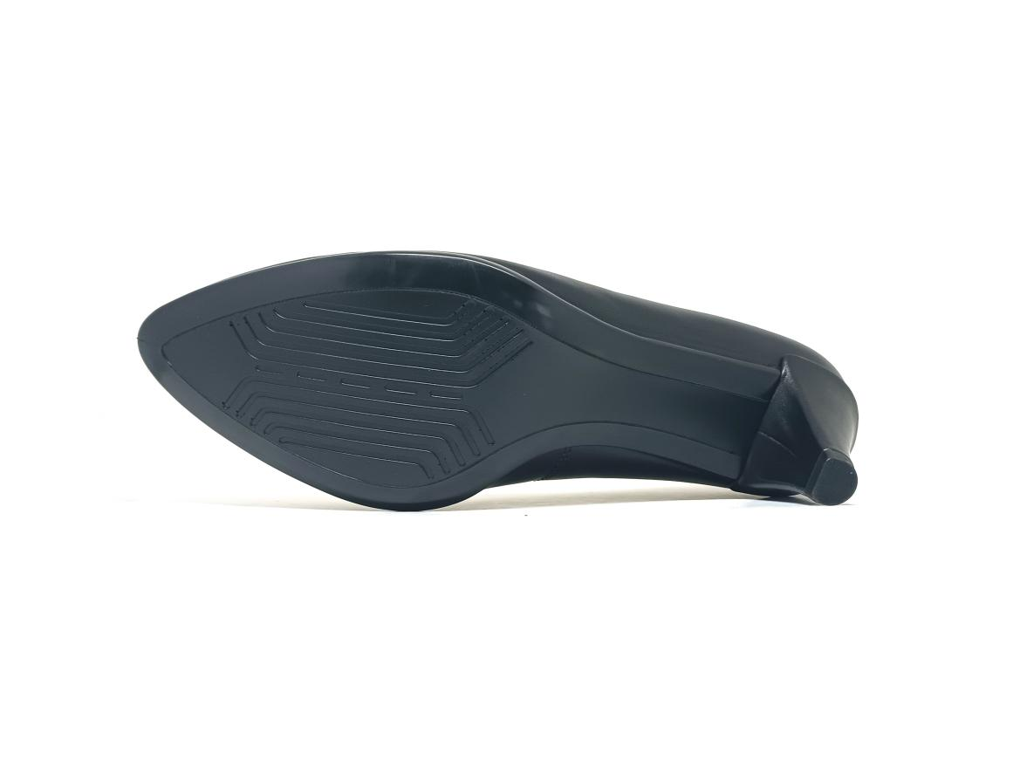
图2 鞋底图

16.3 号型规格
警鞋 女皮凉鞋号型设置为8个常用码，鞋码分别为220、225、230、235、240、245、250和255，楦型为一型半，超出常用号型的可根据需要按号型等差增加。
16.4 成品尺寸
成品尺寸应符合表1规定，成品尺寸测量部位见图3。
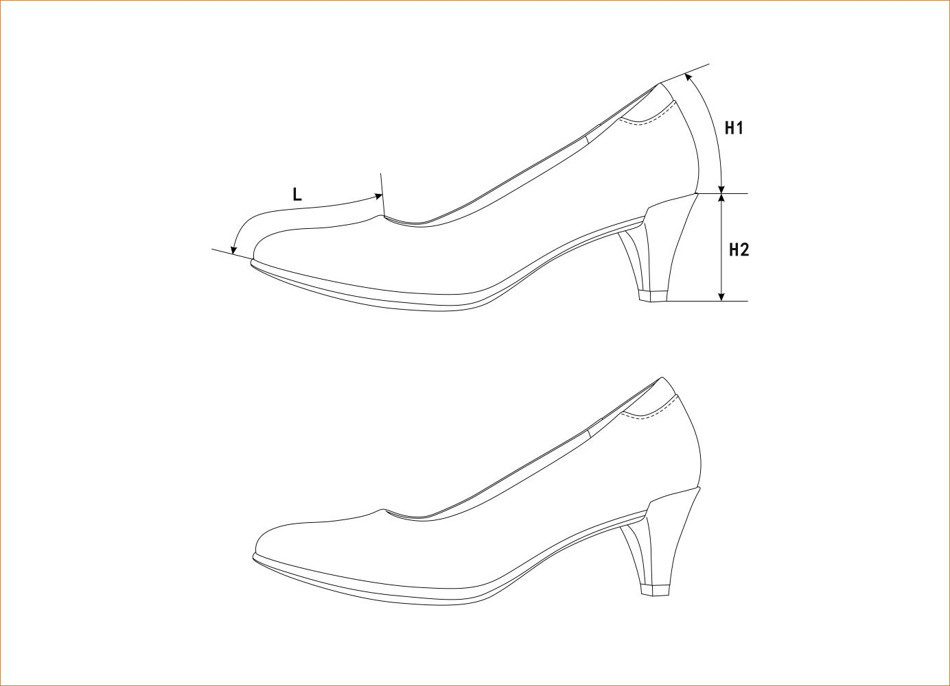
图3 成品尺寸测量部位示意图
表1 常用号型规格尺寸表 单位为毫米
鞋号 | 220 | 225 | 230 | 235 | 240 | 245 | 250 | 255 | 公差± | 互差
前帮长（L） | 77.5 | 79.0 | 80.5 | 82.0 | 83.5 | 85.0 | 86.5 | 88.0 | 2.0 | 1.5
后帮高（H1） | 65.0 | 66.0 | 67.0 | 68.0 | 69.0 | 70.0 | 71.0 | 72.0 | 2.0 | 1.5
鞋跟高（H2） | 59.1 | 59.4 | 59.7 | 60.0 | 60.3 | 60.6 | 60.9 | 61.2 | 1.5 | 1.0
注1：前帮长L，贴紧鞋面，子口至鞋口上边沿曲线测量；
注2：后帮高H1，贴紧鞋面，子口至后帮面上边沿曲线测量；
注3：鞋跟高H2，鞋跟掌面至鞋跟上沿直线测量。
16.5 主要材料规格及用途
表2 材料规格及用途
材料名称 | 规格 | 要求 | 用途
全粒面铬鞣黄牛皮 | 黑色，厚度：（1.2～1.4）mm | 理化性能及感官要求应符合QB/T 1873-2010要求 | 前帮、后帮、统口
头层猪皮里 | 黑色，厚度：（0.6～0.8）mm | 理化性能及感官要求应符合QB/T 2680-2004要求 | 前帮里
超细纤维绒面合成革 | 黑色，厚度：（0.8±0.1）mm | 按标样 | 包跟里
聚氨酯海绵 | 厚度：（8.0±0.5）mm，  表观密度：（0.025±0.005）g/cm³ | 游标卡尺测量厚度，密度测量应符合GB/T 6343-2009要求 | 统口软包
热熔片 | 厚度：（0.4±0.1）mm | 按标样 | 内包头
热熔片 | 厚度：（0.9±0.1）mm | 按标样 | 主跟
组合鞋垫 | 黑色头层猪皮里+聚氨酯发泡材料复合成型，厚度为（5.0±0.5）mm | 按标样 | 鞋垫
中底布 | 厚度：（0.8±0.1）mm | 按标样 | 内底
成型半托底 | 成型尼龙半托 | 按标样 | 内底
组合鞋底 | 黑色，聚氨酯 | — | 鞋底
组合鞋底 | 黑色，ABS材料（包面皮处理）+CPU后跟掌片 | — | 鞋跟、掌片
缝纫线 | 黑色，233dtex×3涤纶线或色相相同、支股接近的锦纶线，单线断裂强力不低于2750cN | 应符合QB/T 2695-2013要求 | 缝帮面线、缝鞋里线
缝纫线 | 黑色，278dtex×3涤纶线或色相相同、支股接近的锦纶线，单线断裂强力不低于4570cN | 应符合QB/T 2695-2013要求 | 缝中底线
16.6 缝帮要求
表3 缝帮
项目 | 线道距边，mm |  | 针码密度，针/20mm |  | 缝制方法
项目 | 规定 | 公差 | 规定 | 公差± | 缝制方法
缝合后缝 | 1.5 | ±0.5 | 9 | 0.5 | 前帮与后帮后弧处正面对齐，合缝缝线1道
缝接前帮与后帮 | 1.2 | +0.3  0 | 9 | 0.5 | 前帮按标志线压后帮，缝线2道
缝统口 |  |  |  |  | 后帮按标志线压统口，缝线1道
粘合鞋里 | - |  | - |  | 前帮里按标志线压包跟里粘合，应粘正、粘平、粘牢
翻合里面 | 1.5 | ±0.5 | 9 | 0.5 | 鞋面与鞋里按标志线正面对齐，缝线1道
缝统口暗线 | - |  | 9 | 0.5 | 翻包鞋面、鞋里，沿统口边沿缝线1道
16.7 制底要求
表4 制底
项目 | 要求
片底料 | 压烫主跟、内包头成坡形
装主跟、内包头 | 主跟、内包头应贴合到位、对正、放平
帮面定型 | 将鞋头、后跟进行热预成型
缝中底布 | 将帮面底口与中底布标志点比齐，锁缝一周，帮面折过楦底边（5.0±1.0）mm，针码密度（6.0±1.0）针/20mm，缝底口一周，帮脚和内底不应重叠
套楦 | 口门端正，符合楦型，套正、套平、套服
热定型 | 温度：（90～110）℃，时间：（30～40）min
冷定型 | 温度：（-10～-5）℃，时间：（10～20）min
外观修饰（一） | 帮面皮革用清洁剂处理后，全身擦鞋乳，经抛光处理，整鞋光泽自然，打蜡抛光均匀、柔和
帮脚起毛 | 砂去底平面帮脚涂饰层，帮脚应砂平、砂匀，不得砂伤帮面，起毛深度不超过革厚的1/3
出楦 | 保持鞋不变形
套铁脚 | 套正套服，整形到位、不错号
连帮注射胶料 | 发泡均匀、充分，子口花纹清晰、不开胶，结合牢固
出模 | 子口和边墙花纹清晰，不开胶，不缺料
冷定型 | 冷定型温度为（-15～-5）℃，时间为（5～8）min
修水口胶 | 子口及底边多余胶料修净、修齐
钉跟 | 由内底从后跟部位，钉螺丝钉3颗，钉平、钉牢，不应出现掉头和断裂现象
外观修饰（二） | 帮面抛擦干净，成鞋内外整洁、平顺
粘鞋垫 | 清除鞋内异物后，刷胶，将鞋垫放入鞋内，鞋垫应粘正、粘牢，平整、清洁、不错号
16.8 成品感官质量
表5 成品感官质量要求
项目 | 要求
成鞋 | 整体感观端正，对称，平整，平稳，清洁，子口整齐严实，内底平整，帮面、鞋里不允许明显变色、脱色，缝制线道规整流畅，鞋垫放置平顺
成鞋 | 标识应符合10规定
成品尺寸 | 成品尺寸不超过公差、互差范围
帮面 | 同双鞋相同部位色泽、厚度、花纹基本一致，次要部位允许有轻微缺陷，不允许有裂浆、裂面，前帮优于后帮，外怀优于里怀
外底 | 同双鞋相同部位色泽、花纹基本一致，花纹符合标样要求
外底 | 不应有缺胶，不应有气泡
16.9 成鞋物理性能
表6 成鞋物理性能
项目 |  | 标准值 | 检测方法
成鞋耐折性能 | 鞋底裂口长度，mm | ≤10.0，不应出现新裂纹 | GB/T 3903.1-2017（预割口5mm，屈挠4万次）
成鞋耐折性能 | 帮面 | 折后无裂纹、裂面 | GB/T 3903.1-2017（预割口5mm，屈挠4万次）
成鞋耐折性能 | 帮底结合部位 | 无开胶 | GB/T 3903.1-2017（预割口5mm，屈挠4万次）
帮底粘合强度，N/mm |  | ≥2.5或破材 | GB/T 21396-2008
外底磨痕长度，mm | 前掌 | ≤8.0 | GB/T 3903.2-2017
外底磨痕长度，mm | 鞋跟掌片 | ≤4.0 | GB/T 3903.2-2017
前掌硬度（邵尔C），度 |  | 65±4 | GB/T 3903.4-2017
鞋跟结合力，N |  | ≥700 | GB/T 11413-2015
注：PU、皮革任意一种材料出现破损为破材。
16.10 标识
16.10.1 每只鞋的后帮里里侧部位应印产品名称印章，内容为“警鞋 女皮凉鞋、号型、承制方名称、生产日期”。印章规格为（40×20）mm。位置为距上端（6～10）mm，距后帮里与后跟里接缝处（12～15）mm，用不易褪色的白色色剂丝网印刷，字迹应清晰。见示例：
示例：
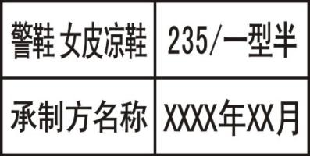
16.10.2 经检验合格的成品，每双鞋在左脚里的外侧处用不易褪色的白色色剂加盖检验章，亦可附合格证。检验章应用阿拉伯数字作为检验员代号，为直径7mm的圆形。以6号检验员为例，示例式样见图4。
图4 检验章式样
16.11 包装
16.11.1 成品鞋包装要求
将大小合适的纸团塞于鞋前部内腔，并用塑料直充撑起支撑作用，使鞋面自然、不变形。将鞋装入无纺布袋中，先放左脚、里侧朝下，再放右脚，放置时应保证不错号，不顺脚，每只鞋内放干燥剂一袋。鞋盒内应有穿用说明书。
16.11.2 鞋盒技术要求
16.11.2.1 鞋盒结构，鞋盒结构见图5。
图5 鞋盒结构
16.11.2.2 纸盒材料
材料要求 | 部件名称及用途
110g/m²特型纸（黑色） | 面纸
110g/m²普通白板纸 | 里纸
900g/m²普通草板纸 | 纸盒板
油墨（银色） | 印刷
16.11.2.3 鞋盒印刷内容及要求
鞋盒侧面应用银色印油印刷产品名称、鞋号型、生产单位名称及执行标准，印字应清晰、端正，印刷式样见图5。图中“警鞋 女皮凉鞋”字样为黑体20号字，居中印刷：“鞋号型”、“执行标准：GA 571-2021”、“生产单位”及填入其后的内容为黑体13.5号字，“鞋号型”后的填入内容允许采用贴标签的方式。纸盒折叠成型后感官应方正，盒面清洁无胶污。
16.11.3 穿用说明书印刷内容及要求
穿用说明书尺寸为（180×100）mm（长×宽），内容见图6。
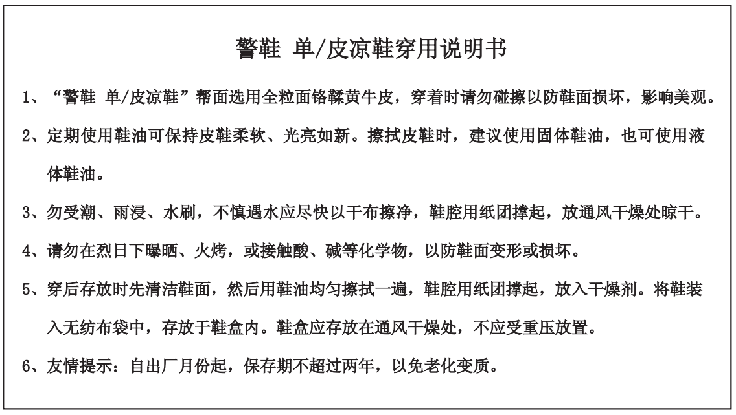
图6 穿用说明书

17、女警便单皮鞋技术标准参照女皮凉鞋技术标准。
18、新款警用夏季作训鞋、新款警用春秋季作训鞋为2018款夏春秋作训鞋，技术标准如下：

2018款春秋夏作训鞋技术标准
1 技术要求
符合QB/T 1002-2015《皮鞋》技术要求。
2 结构及样式
警鞋 作训鞋分春秋款、夏款。分别为“警鞋 男春秋作训鞋”、“警鞋 男夏作训鞋”、“警鞋 女春秋作训鞋”、“警鞋 女夏作训鞋”。
警鞋 作训鞋颜色为黑色，样式为U型口门围盖系带式结构。警鞋 春秋作训鞋帮面为黑色涤长丝复合鞋面布、三维立体网眼布和超细纤维合成革，鞋里为黑色三层复合网布。警鞋 夏作训鞋帮面为黑色涤长丝三维立体网眼间隔经编布和超细纤维合成革，鞋里为黑色涤纶经编间隔网眼织物。鞋垫为黑色止滑针织布、聚氨酯发泡材料成型鞋垫，鞋底为黑色珠粒型发泡聚氨酯中底与橡胶外底组成，帮底结合工艺采用胶粘工艺。警鞋 作训鞋式样应符合图1、图2及主管部门批准的实物标样。
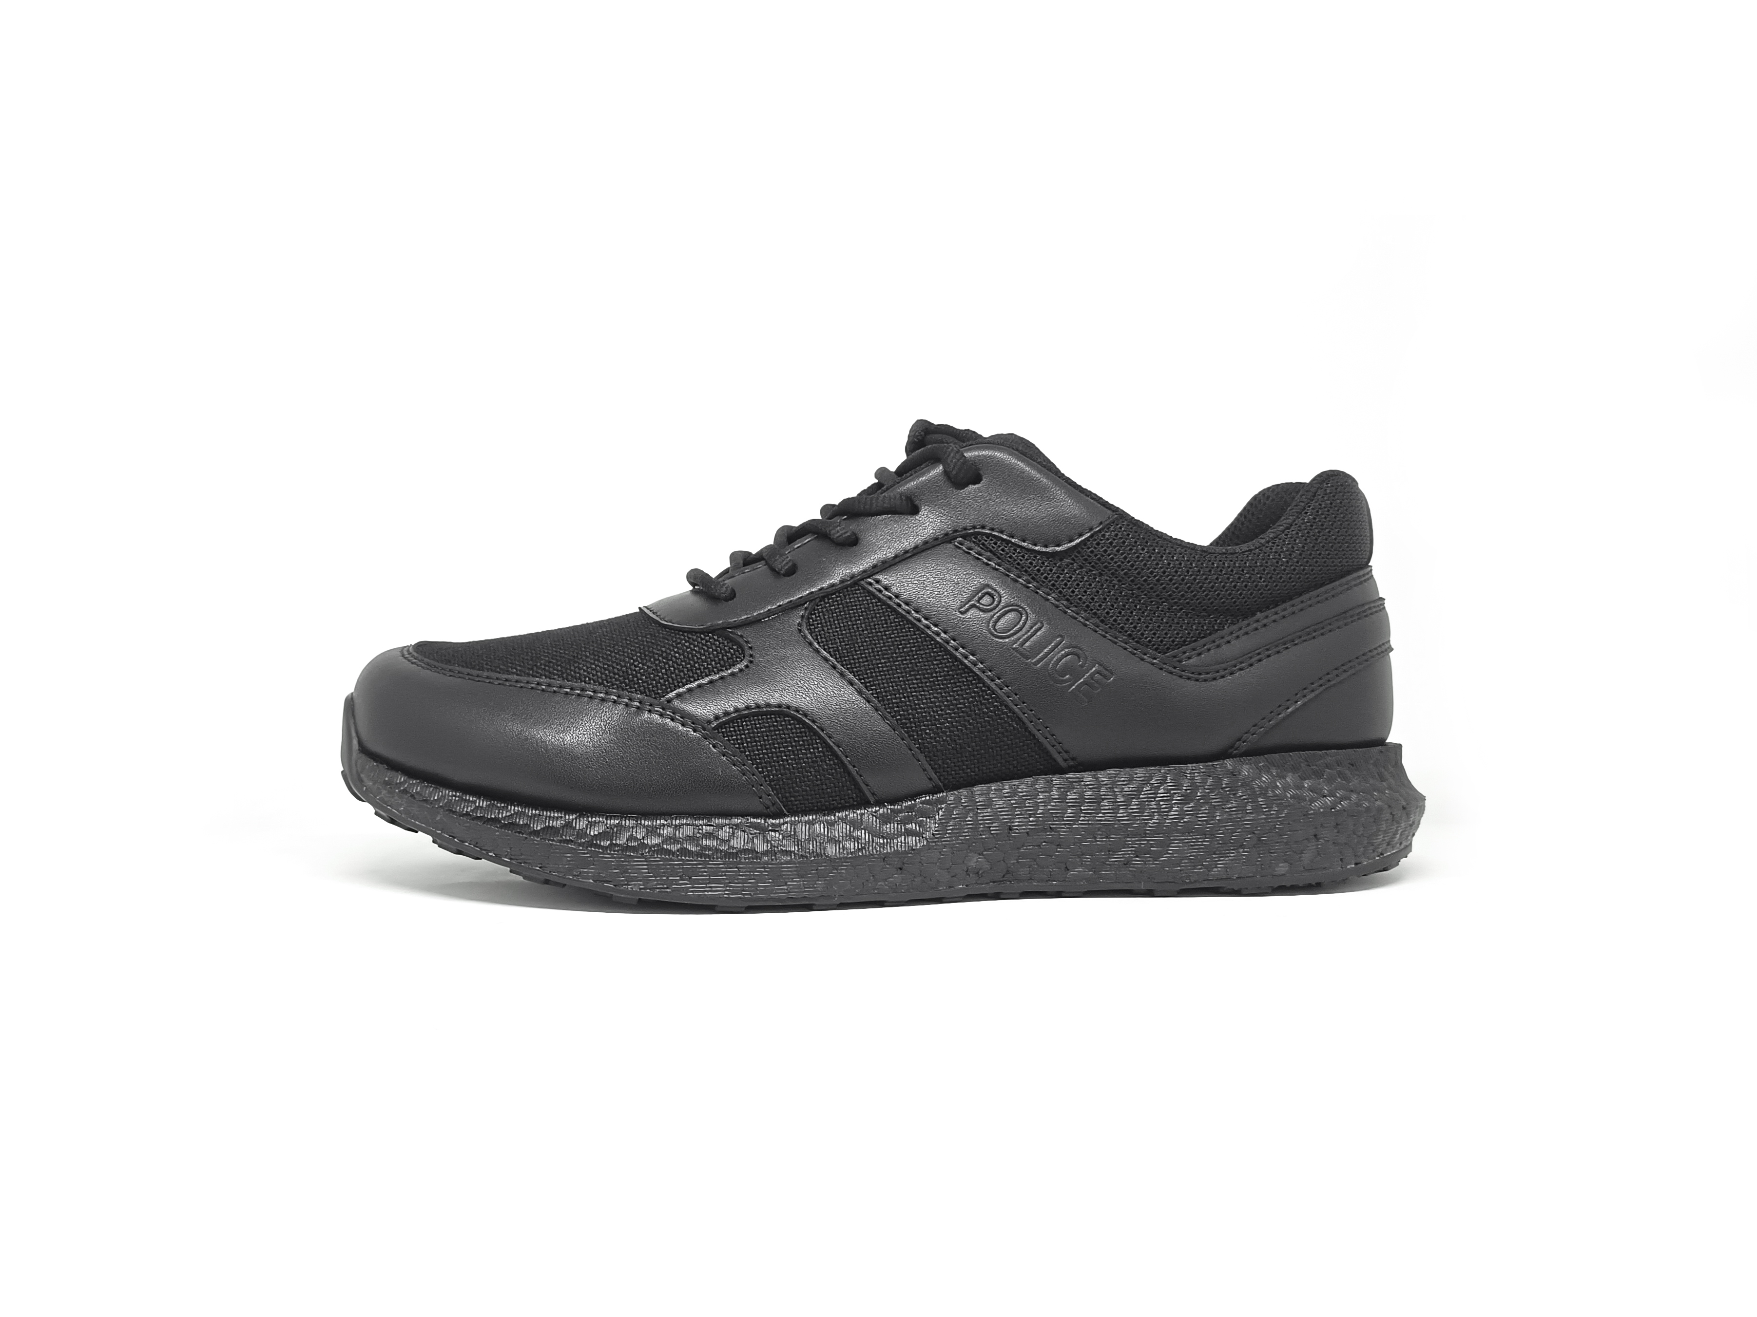
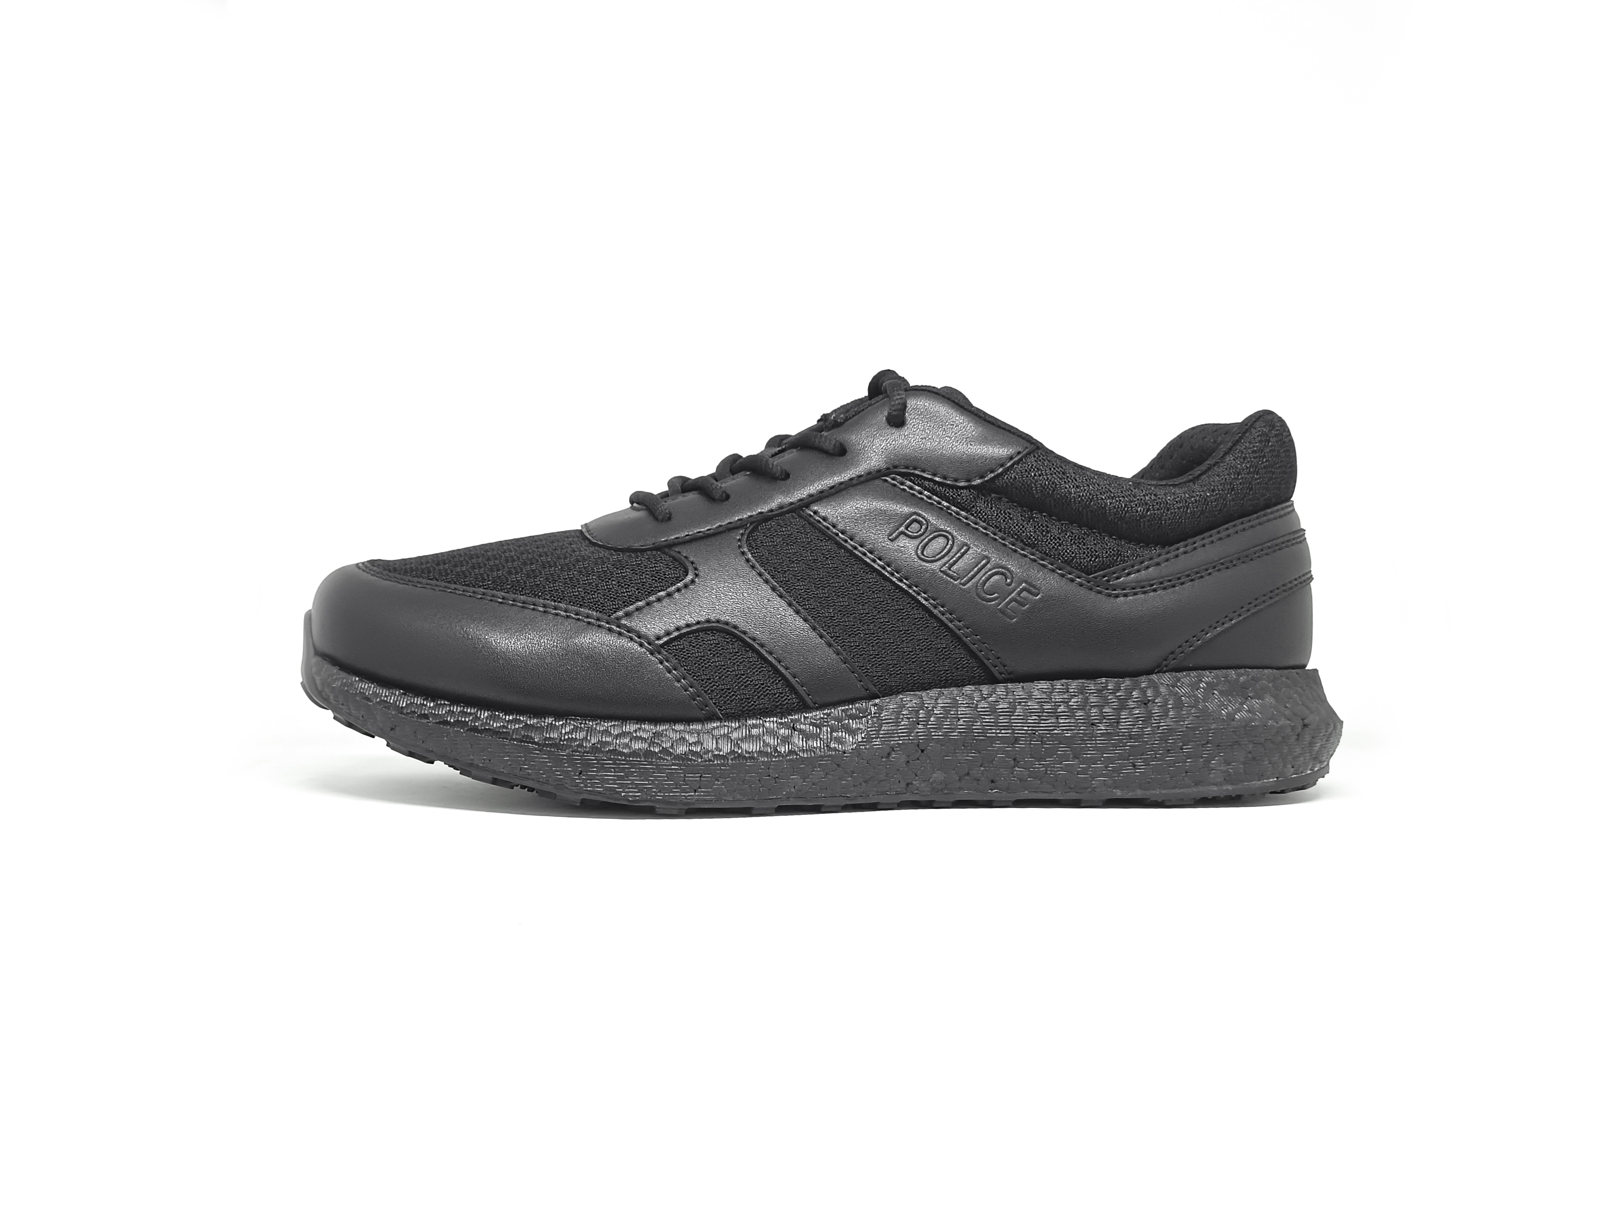
警鞋 春秋作训鞋 警鞋 夏作训鞋
图1 式样
图2 鞋底图

3 号型规格
警鞋 男作训鞋号型设置为11个常用码，鞋码分别为240、245、250、255、260、265、270、275、280、285和290，鞋型为三型；警鞋 女作训鞋号型设置为8个常用码，鞋码分别为225、230、235、240、245、250、255和260，鞋型为二型半；超出常用号型的可根据需要按号型等差增加。
4 成品尺寸
成品尺寸应符合表1规定，成品尺寸测量部位见图3。
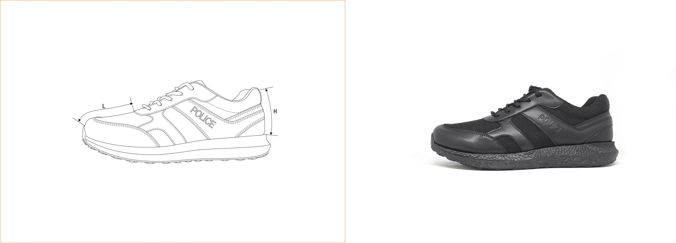
图3 成品尺寸测量部位示意图
表1 成品尺寸 单位为毫米
鞋号 | 225 | 230 | 235 | 240 | 245 | 250 | 255 | 260 | 265 | 270 | 275 | 280 | 285 | 290 | 公差± | 互差
前帮长(L) | 69.0 | 71.0 | 73.0 | 75.0 | 77.0 | 79.0 | 81.0 | 83.0 | 85.0 | 87.0 | 89.0 | 91.0 | 93.0 | 95.0 | 2.5 | 2.0
后帮高(H) | 63.0 | 64.0 | 65.0 | 66.0 | 67.0 | 68.0 | 69.0 | 70.0 | 71.0 | 72.0 | 73.0 | 74.0 | 75.0 | 76.0 | 2.5 | 2.0
注1：前帮长L，贴紧鞋面，子口至鞋耳下边沿曲线测量。
注2：后帮高H，贴紧鞋面，子口至后帮超纤面上边沿曲线测量。
注3：鞋围长，贴紧鞋面，子口至前帮围上边沿曲线测量，同双一致。
5 主要材料规格及用途
表2 材料规格及用途
材料名称 | 规格 | 要求 | 用途
超细纤维合成革 | 黑色，厚度：（1.4±0.1）mm | 按标样 | 前帮围、鞋耳、外包跟、后中帮、后跟条、里外附件、鞋舌饰片
三维立体网眼布 | 黑色，厚度：（3.0±0.5）mm | 按标样 | 后帮（春秋作训鞋）
涤长丝复合鞋面布 | 黑色，面布为1320dtex涤长丝帆布，里布为涤棉细布，厚度：（1.0±0.1）mm | 按标样 | 前帮（春秋作训鞋）
涤长丝复合鞋面布 | 黑色，面布为660dtex涤长丝帆布，里布为涤棉细布，厚度：（0.8±0.1）mm | 按标样 | 鞋舌（春秋作训鞋）
三层复合网布 | 弹力布+海绵+涤纶经编布，厚度：（3.5±0.1）mm | 按标样 | 鞋舌里、后帮里、前帮里（春秋作训鞋）
涤长丝三维立体网眼间隔经编布 | 黑色，厚度：（2.5±0.1）mm | 按标样 | 前帮、后帮、鞋舌（夏作训鞋）
涤纶经编间隔网眼织物 | 黑色，厚度：（3.5±0.5）mm | 按标样 | 鞋舌里、后帮里（夏作训鞋）
超细纤维绒面合成革 | 黑色，厚度：（1.0±0.1）mm | 按标样 | 鞋耳里
拉绒补强 | 白色，自粘型，厚度：（1.0±0.1）mm | 按标样 | 主跟衬、内包头衬、前帮围补强
丽新布 | 黑色，自粘型，厚度：（1.0±0.1）mm | 按标样 | 统口衬、后中帮衬
长纤织物 | 自粘型，质量（160.0±10.0）g/m² | 应符合GB/T 4668-1995要求 | 鞋耳衬
聚氨酯海绵 | 厚度：（10.0±0.5）mm | 按标样 | 统口海绵
聚氨酯海绵 | 厚度：（4.0±0.5）mm | 按标样 | 鞋舌海绵（春秋作训鞋）

表2（续） 材料规格及用途
材料名称 | 规格 | 要求 | 用途
热熔型化学片 | 厚度：（0.6±0.1）mm | 按标样 | 内包头
热熔型化学片 | 厚度：（1.0±0.1）mm | 按标样 | 主跟
成型鞋垫 | 黑色涤纶针织布复合聚氨酯发泡材料成型鞋垫，前掌厚度：（5.0±0.5）mm，后跟厚度：（7.0±0.5）mm | 按标样 | 鞋垫
中底布 | 涤纶纤维双线缝编无纺布复合2mm高弹聚氨酯发泡 | 按标样 | 中底
鞋带 | 黑色，涤纶长丝，椭圆形皮芯结构，鞋带两端定型葫芦状，为高密度机织结构，通过高温热切封头，束头长度：（20.0±1.0）mm，鞋带直径：（4.0±0.5）mm，束头直径：（3.0±0.5）mm | 按标样 | 系鞋
鞋底 | 黑色橡胶与珠粒型发泡聚氨酯胶粘组合而成；橡胶外层底试片密度：（1.12±0.05）Mg/m³，磨耗量（阿克隆）：≤0.32cm³；聚氨酯中底试片密度：（0.20～0.25）Mg/m³ | 按标样 | 大底
缝纫线 | 黑色，278dtex×3涤纶线或色相相同、支股接近的锦纶线，单线断裂强力不低于4570cN | 应符合QB/T 2695-2013要求 | 缝帮面线
缝纫线 | 黑色，167dtex×3涤纶线或色相相同、支股接近的锦纶线，单线断裂强力不低于2570cN | 应符合QB/T 2695-2013要求 | 缝帮底线
缝纫线 | 白色，233dtex×3涤纶线，单线断裂强力不小于4000cN | 应符合QB/T 2695-2013要求 | 缝中底布
6 缝帮要求
表3 缝帮
部件 | 线道距边，mm |  | 针码密度，  针/20mm |  | 缝制方法
部件 | 规定 | 公差± | 规定 | 公差± | 缝制方法
缝接前帮与后帮 | 2.5 | 0.5 | 6 | 1.0 | 前帮、后帮按标志点位置比齐，交叉缝缝线1道
缝里、外附件 | 1.5 | 0.5 | 7 | 1.0 | 附件按标志线压前帮，缝线1道
缝前帮围 |  |  |  |  | 前帮围按标志线压前帮，缝线2道，两线间距1.5mm
缝后跟条 |  |  |  |  | 后跟条按标志线压后帮，缝线1道
缝外包跟 |  |  |  |  | 外包跟按标志线压后帮，缝线2道，两线间距1.5mm
缝合里、外后帮 | 1.5 | 0.5 | 8 | 1.0 | 里、外后帮后缝处正面对齐，合缝缝线1道
缝里、外后中帮 | 1.5 | 0.5 | 7 | 1.0 | 里、外后帮按标志线压外包跟、前帮、后帮，缝线2道，两线间距1.5mm
缝鞋耳、鞋耳里 |  |  |  |  | 鞋耳、鞋耳里按标志线压前帮、后帮，缝线1道
缝接前、后帮里 | 2.5 | 0.5 | 6 | 1.0 | 前、后帮里按标志点位置比齐，交叉缝缝线1道
缝接鞋里与统口 | 1.5 | 0.5 | 8 | 1.0 | 后帮统口与后帮里正面对齐，合缝缝线1道，翻包领口，缝暗线1道
缝鞋舌与鞋舌饰皮 | 1.5 | 0.5 | 7 | 1.0 | 鞋舌饰皮与鞋舌袢带按标志线压鞋舌，缝线1道
缝鞋舌与鞋舌里 | 4.0 | 0.5 | 8 | 1.0 | 鞋舌与鞋舌里正面对齐，缝线1道，翻包鞋舌
缝接鞋舌 | 1.5 | 0.5 | 7 | 1.0 | 鞋面按标志线压鞋舌，缝线1道
缝底口线 | 2 | 0.5 | 7 | 1.0 | 固定鞋面与鞋里，沿底口边缘缝线1道
7 制底要求

表4 制底
项目 | 要求
后帮定型 | 用后踵冷热定型机进行后帮定型。热定型温度（90±5）℃，加热时间（8～10）s；冷定型温度（-15～-10）℃，冷定型时间为（8～10）s
缝中底布 | 中底布与鞋帮号码一致，针码（6～7）针/20mm，按标志点缝线一周，收针处重针（4～5）针。帮脚和中底布不应重叠，间隙不应大于1.0mm
套楦 | 先将鞋帮放入蒸湿机，进行加热软化，然后套入相应号码鞋楦，不应错号错脚
热定型 | 热定型温度应在（90～100）℃，时间为（25～30）min
冷定型 | 冷定型温度应在（-10～-5）℃，时间为（10～20）min
画线 | 将画线机调到适当压力，将带楦鞋压在专用画线模上画出刷胶线，画线应端正、准确
粘外底 | 鞋底、鞋帮的粘接面按画线刷处理剂1遍，干燥后刷胶2遍；刷胶应适量、均匀，不流不溢，待胶面指触干时应及时粘合外底；外底应粘正、粘平并压合粘牢
外观修饰（一） | 外观整洁，子口胶渍应擦净
脱楦 | 保持成鞋不变形
装鞋垫 | 鞋垫放置平整，不应错脚、错号
外观修饰（二） | 对成品鞋整体进行整理，应做到内外整洁不变形，鞋带松紧适度
装鞋垫 | 每只鞋放入成型鞋垫，不应顺脚、错号
8 成品感官质量
表5 成品感官质量要求
项目 | 要求
成鞋 | 整体感观端正，对称，平整，平稳，清洁，子口整齐严实，内底平整，帮面、鞋里不允许明显变色、脱色，缝制线道规整流畅，鞋垫放置平顺
成鞋 | 标识应符合标样要求
成品尺寸 | 成品尺寸不超过公差、互差范围
帮面 | 同双鞋相同部位色泽、厚度、花纹基本一致，次要部位允许有轻微缺陷，不允许有裂浆、裂面，前帮优于后帮，外怀优于里怀
外底 | 同双鞋相同部位色泽、花纹基本一致，花纹符合标样要求
外底 | 不应有缺胶，不应有气泡
9 成鞋物理性能
表6 成鞋物理性能
项目 |  | 标准值 | 检测方法
成鞋耐折性能 | 鞋底裂口长度，mm | ≤10.0，不应出现新裂纹 | GB/T 3903.1-2017，预割口5mm，屈挠4万次
成鞋耐折性能 | 帮面 | 折后无裂纹、裂面 | GB/T 3903.1-2017，预割口5mm，屈挠4万次
成鞋耐折性能 | 帮底结合部位 | 无开胶 | GB/T 3903.1-2017，预割口5mm，屈挠4万次
帮底粘合强度，N/mm |  | ≥2.5或破材 | GB/T 21396-2008
外底磨痕长度，mm |  | ≤8.0 | GB/T 3903.2-2017
中底硬度（邵尔C），度 |  | 43±4 | GB/T 3903.4-2017测量鞋跟两侧较平处
外底硬度（邵尔A），度 |  | 65±5 | GB/T 3903.4-2017
注：PU、皮革任意一种材料出现破损为破材。
10 标识
10.1 在每只鞋的鞋舌里上口距上端（10～15）mm，左右居中转印白底黑字标志章一枚，要求字迹清晰不脱色。标志章规格为（40×25）mm。男鞋、女鞋标志章的样式、内容及尺寸见示例：
示例：
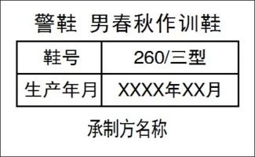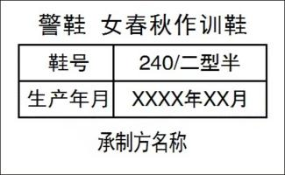
10.2 经检验合格的成品，在每双鞋左脚鞋垫背面用不易褪色黑色剂加盖检验章，亦可附合格证。检验章应用阿拉伯数字作为检验员代号，为直径15mm的圆形。以2号检验员为例，式样见图4。
检2

15mm

图4 检验章式样
11 包装
11.1 成品鞋包装要求
装盒前，先将撑鞋纸捏成团塞入鞋内，纸团填塞应松紧适度，防止成鞋变形。装盒时两只鞋前后倒置、鞋面相对中间隔拷贝纸用S型方式侧放入盒内，（拷贝纸尺寸700×350mm通用），不应错号、错脚。再将盒内放入干燥剂一袋。
11.2 鞋盒技术要求
11.2.1 鞋盒结构，鞋盒结构见图5。
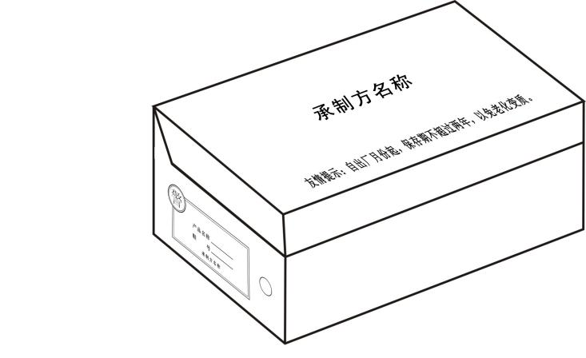

图5 鞋盒结构
11.2.2 纸盒材料
材料要求 | 部件名称及用途
160g/m²牛卡纸 | 面纸
130g/m²牛卡纸 | 里纸
160g/m²高强瓦 | 瓦楞纸
油墨（黑色） | 印刷
11.2.3 鞋盒印刷内容及要求
纸盒侧面印刷黑色“警”字、“产品名称”、“鞋号”及承制方名称，印字清晰、端正。纸盒标志采用黑色油墨印刷。同心圆外圆、内圆半径分别为20mm、15mm。回字形外边框线为4.5磅，内边框线为2.5磅，两线间距为5mm。图中“警”字样为70磅黑体字。“产品名称”、“鞋号”及填入其后的内容为25磅黑体字，填入的内容居中印盖于下划线上，承制方名称为宋体字，应根据各单位名称字数选择合适的字号。各部分按比例均匀分布。纸盒折叠成型后感官应方正，盒面清洁无胶污。
11.3 穿用说明书印刷内容及要求
盒上盖内印刷穿用说明书，内容见图6。穿用说明书尺寸为（200×105）mm（长×宽）。
警鞋 作训鞋穿用说明书
1、警鞋 作训鞋采用全新式样和结构，并使用了新型功能性
材料，具有吸湿排汗，抗菌除臭和干爽透气等特点。穿着
轻便、舒适、不臭脚。
2、切勿与油、酸、碱、明火、高温等接触。
3、切勿在潮湿或高温处存放。
4、清洗时可使用软毛刷，不要用粗燥坚硬的刷大力刷蹭；
使用洗洁用品刷洗后请用清水漂洗干净；切勿长时间暴晒。
图6 穿用说明书
注：1、根据《财政部办公厅关于政府采购进口产品管理有关问题的通知》财办库【2008】248号的相关规定，本项目不允许供应商提供进口产品参加投标。
2、上述产品属于强制采购节能产品的，应当提供节能产品政府采购品目清单中强制采购的节能产品。
3、本项目采购标的对应的中小企业划分标准所属行业为工业（制造业）。

